**ابراهیم یزدی و نقش و جایگاه مهم او در پروسه شکل‌گیری حکومت اسلامی ایران!**

**(به مناسبت درگذشت ابراهیم یزدی)**

**بهرام رحمانی**

[**bahram.rehmani@gmail.com**](mailto:bahram.rehmani@gmail.com)

**ابراهیم یزدی، دبیرکل نهضت آزادی ایران، شامگاه 6 شهریور 1396، در سن 86 سالگی در بیمارستانی در شهر ازمیر ترکیه درگذشت. خانواده یزدی به «ایسنا» گفته‌اند که پیکر او را برای مراسم تدفین از ازمیر به تهران منتقل خواهند کرد. یزدی با سرطان پروستات و لوزالمعده دست به گریبان بود.**

**یزدی که در طول اقامت روح‌الله موسوی خمینی در فرانسه از مشاوران اصلی او بود، در سال 1357 به همراه خمینی از نوفل‌ لوشاتو به تهران آمد. او ابتدا به روزنامه کیهان رفت و سرپرست این روزنامه شد. اما پس از آن‌که خمینی او را عضو شورای انقلاب اسلامی کرد و کریم سنجابی از سمت وزیر خارجه استعفا داد، وزیر امور خارجه دولت موقت مهدی بازرگان شد. یزدی یکی از اعضای شورای انقلاب بود، نخستین ارگانی که پس از انقلاب‌ و پیش از تاسیس مجلس شورای اسلامی وظیفه قانون‌گذاری را بر عهده داشت. یزدی در عین حال، یکی از نزدیک‌ترین افراد نزدیک به خمینی بود در شکل‌گیری حکومت اسلامی نقش مهمی داشت.**

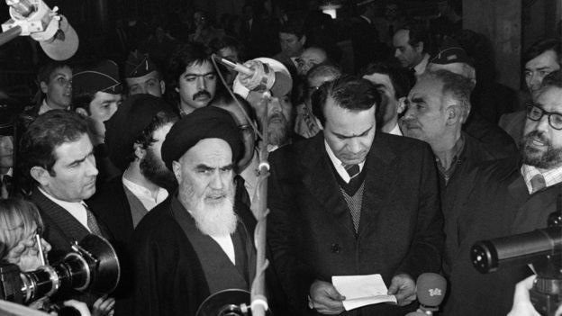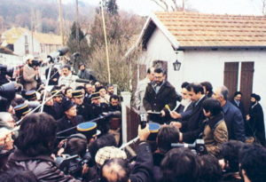

**یزدی و قطب‌زاده در کنار خمینی - پاریس**

**یزدی در مقام وزیر خارجه دولت موقت تا مدتی بحران سیاست خارجی مرتبط با گروگان‌گیری در سفارت ایالات متحده آمریکا را مدیریت کرد. پس از این‌که دولت موقت بازرگان در مواجه با این بحران استعفا داد، یزدی هم همراه با بازرگان شد. او سپس به مجلس رفت و نماینده دور اول مجلس از تهران شد.**

**اما شکافی که بین نهضت آزادی و خمینی از زمان استعفای بازرگان ایجاد شده بود، نهایت عمیق‌تر شد و ابراهیم یزدی و نهضت آزادی ایران از جریان اصلی سیاست در جمهوری اسلامی به تدریج به حاشیه رانده شدند.**

**یزدی کماکان در عضویت نهضت آزادی باقی ماند و از منتقدان حکومت اسلامی شد. پس از درگذشت بازرگان، ابراهیم یزدی دبیرکل نهضت آزادی ایران شد و این سمت را تا زمان مرگ حفظ کرد.**

**حکومت اسلامی، نهضت آزادی را پس از استعفای دولت موقت به عنوان حزب سیاسی به رسمیت نشناخت. در انتخابات دور دوم مجلس شورای اسلامی صلاحیت ابراهیم یزدی به‌واسطه عضویت در نهضت آزادی رد شد و با این اقدام یزدی برای همیشه از سیاست مرکزی حکومت اسلامی کنار گذاشته شد.**

**حکومت اسلامی، تعداد قابل‌توجهی از کادرهای مهم و اولیه خود مانند قطب‌زاده، بازرگان، بنی‌صدر، آیت‌الله منتظری و... بلعید. نهضت آزادی در جریان حوادث پس از انتخابات 1388 به نتایج انتخابات معترض بود. پس از انتخابات در پی حوادث عاشورا‌(دی ماه 1388) ماموران امنیتی به خانه یزدی یورش بردند و او را بازداشت کردند. ابراهیم یزدی در سال 1389 نیز در فاصله 9 مهر تا 29 اسفند زندانی بود.**

**آخرین بار در روز 11 آبان 1390، قاضی صلواتی یزدی را به اتهام «اقدام علیه امنیت کشور، تبلیغ علیه نظام جمهوری اسلامی و فعالیت در نهضت آزادی» محاکمه و به هشت سال زندان محکوم کرد.**

**در سال 1394، ابراهیم یزدی، در نامه‌ای خطاب به وزارت کشور به رد صلاحیت غفار فرزدی و هادی هادی‌زاده، دو عضو شورای مرکزی این حزب در دهمین دوره انتخابات مجلس اعتراض کرد. با این حال او از ریاست جمهوری حسن روحانی هم در انتخابات 1392 و هم در انتخابات 1396 حمایت کرد.**

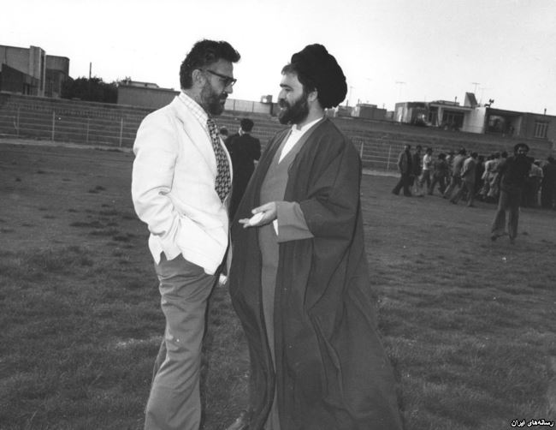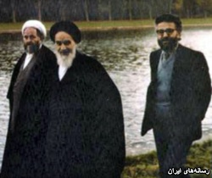

**ابراهیم یزدی با خمینی و اشراقی یزدی و احمد خمینی**

**ابراهیم یزدی که مهر ماه سال 1310 در قزوین به دنیا آمد، پس از مهاجرت خانواده‌اش به تهران دانش‌آموز مدرسه دارالفنون شد. یزدی در دانشکده داروسازی دانشگاه تهران درس خواند و برای تکمیل تحصیلاتش به آمریکا رفت.**

**در آمریکا او به انجمن اسلامی دانشجویان آمریکا و کانادا پیوست و اولین مسجد شهر هوستون تگزاس را بنیان گذاشت. او هم‌چنین «جامعه مسلمانان هوستون» را که در میان جامعه مسلمانان آمریکا اهمیت ویژه‌ای دارد، ایجاد کرد. فعالیت در این نهادها موجب شد که یزدی رابطه عمیقی با مسلمانان از کشورهای مختلف داشته باشد. روابطی که او در سال‌های بعد از انقلاب 1357 نیز حفظ کرد.**

**او پس از مهاجرت به آمریکا به‌عنوان دبیر جبهه ملی در آمریکا علیه حکومت پهلوی فعالیت می‌کرد. در سال 1340، یزدی عضو نهضت آزادی شد و تحت چارچوب قوانین این نهضت در کشورهای خارجی فعال شد. یزدی هم‌چنین مدتی سردبیر ماهنامه «پیام مجاهد» رسانه نهضت آزادی در خارج از ایران بود.**

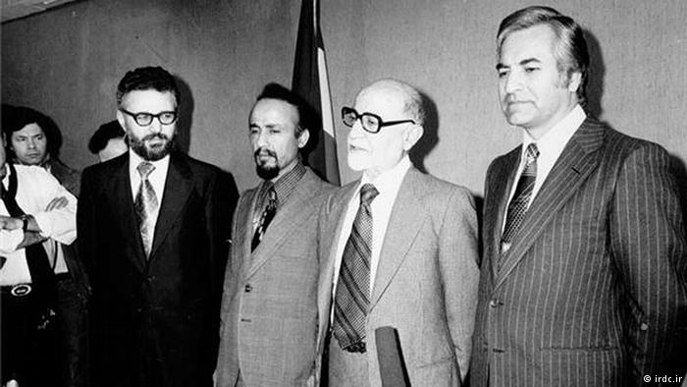

از چپ به راست؛ ابراهیم یزدی، هاشم صباغیان، مهدی بازرگان و عباس امیرانتظام، شماری از اعضای دولت موقت پس از انقلاب 57

**فعالیت در جامعه دانشجویی آمریکا، هم‌چین موجب شده بود که او رابط خمینی با دیگر دانشجویان مخالف حکومت پهلوی از جمله گروه‌های چپ و کنفدراسیون جهانی محصلین و دانشجویان ایرانی باشد. نهایت گرایش مذهبی و همین نگاه سیاسی او، در قبل و مدتی سال پس از تاسیس حکومت اسلامی، مورد پسند خمینی و جریان اصلی سیاست‌مداران جمهوری اسلامی بود اما به مرور زمان و تحولات درونی حکومت اسلامی یزدی از هسته مرکزی حاکمیت کنار گذاشته شد. اما با این وجود و انتقاداتی که به برخی سیاست‌‌ها حکومت داشت اما او هم‌چنان او تا آخر عمرش، حامی حکومت اسلامی بود.**

**مطلب زیر در مارس 2014 در یکی از نشریات چاپ شده بود. در این مطلب، از جمله «نقش و جایگاه مهم و سنگین ابراهیم یزدی در شکل‌گیری حکومت اسلامی ایران! و فعالیت‌های بین‌المللی او در تحکیم و تقویت حکومت اسلامی، از جمله برقراری ارتباط با گروه‌های اسلامی منطقه را مورد بحث و بررسی قرار داده‌ام.**

**\*\*\***

**جمهوری اسلامی و رابطه با گروه­های اسلامی!**

بهرام رحمانی

**شکل­گیری حكومت اسلامی در ايران، به دنبال انقلاب کارگران و مردم محروم علیه حکومت دیکتاتوری پهلوی، به رشد و تقویت جريانات اسلامى در خاورميانه و شمال آفريقا نیز کمک کرد و برای سال­های طولانی «پان اسلاميسم» را در بین این جریانات به یک موضوع روز تبدیل ساخت. در دهه­ی هفتاد، و در شرایط «جنگ سرد»، حکومت اسلامی در ایران و جریانات اسلامی رو به رشد در منطقه­ از سوی دولت­های سرمایه­داری غرب نیز حمایت می­شد؛ زیرا که كمربند مطمئنی در مقابل شوروی بود و می­توانست کفه­ی جنگ سرد را به سود غرب سنگین کند.**

**«پان اسلاميسم» يك جريان سياسى - اجتماعى قديمى در دنیای اسلام است، كه برای اولين بار در دوران تهاجم استعمارى دولت‌هاى اروپایى در اواخر قرن نوزدهم و اوایل قرن بيستم به خاورميانه و شمال آفريقا مطرح شد. در آن زمان، جریانات اسلامی کوشیدند پرچم اسلام را در مقابل حمله­ی دولت­های اروپایی برافرازند و آن را در مبارزات مردم این مناطق علیه دولت­های اروپایی به يك ايدئولوژى حكومتى فراگير تبديل كنند. ایجاد «خلافت اسلامى» تحت رهبرى سلطان عثمانى، هدف کوشش­های این جریانات اسلامی بود. فعاليت‌هاى سيدجمال­الدين اسدآبادى(1) نمونه­ی مشخص این «پان اسلامیسم» بود. او توانست بر مبارزات ضد استعماری حداقل بخشى از مردم اين منطقه تاثيراتی بر جا بگذارد و از همین رو، تا مدت­ها بعضی از جريانات اسلامى در خاورميانه و شمال آفريقا هم­چنان او را الهام بخش‏ مبارزات خويش‏ مى‌دانستند.**

**سيد جمال­الدين اسدآبادی به شدت از وضعيت حقارت اسلام در دوران خود و شكست آن در برابر «اروپاى مسيحى» ناراحت بود، به طوری که می­گفت: «عزت و عظمت ما تبديل به خوارى شد، از بزرگى به سوى انحطاط كشيده شديم. بى نيازى ما به صورت بينوایى و بزرگى ما به حالت بردگى در آمد... بلاد مسلمانان امروزه منهوب است و اموال­شان مصلوب، مملكت­شان را اجانب تصرف كنند و ثروت­شات را ديگران تصاحب نمايند. روزى نيست كه يك فرقه­ی­شان را زير حكومت و اطاعت نياورند... مصر و سودان و شبه جزيره‌ی بزرگ هندوستان را، كه قسمت بزرگى از ممالك اسلامى است، انگلستان تصرف كرده. مراكش‏ و تونس‏ و الجزاير را فرانسه تصرف نموده. جاوه و جزاير بحر محيط را هلند مالك الرقاب گشته. تركستان غربى و بلاد وسيعه­ی ماورالنهر و قفقاز و داغستان را روس‏ به حيطه­ی تسخير در آورده. تركستان شرقى را چين متصرف شده. و از ممالک اسلامی جز معدودی بر حالت استقلال نمانده، اين­ها نيز در خوف و خطر عظيم‌اند.»(2) او عظمت و اقتدار اسلام و روزهاى خوش‏ گذشته را با حسرت به ياد مسلمانان مى‌آورد: «از روم و فرنگ اسير مى‌آورديم... از حبشه غلام و كنيز مى‌گرفتيم... بُت­خانه­ها را خراب مى‌كرديم... صاحب ثروت و مكنت بوديم... همه­ی اسباب كار را صحيح و تمام نعمت‌هاى خداوندى را بر وجه اكمل داشتيم.»(3) و به همین خاطر هم به دنبال سياسى كردن اسلام و تجديد قدرت اسلام از طریق متحد کردن جریانات اسلامی و ایجاد خلافت اسلامی بود.**

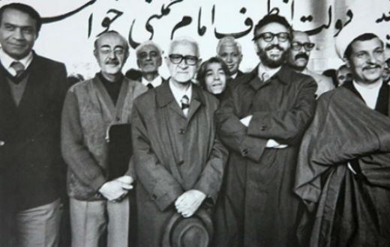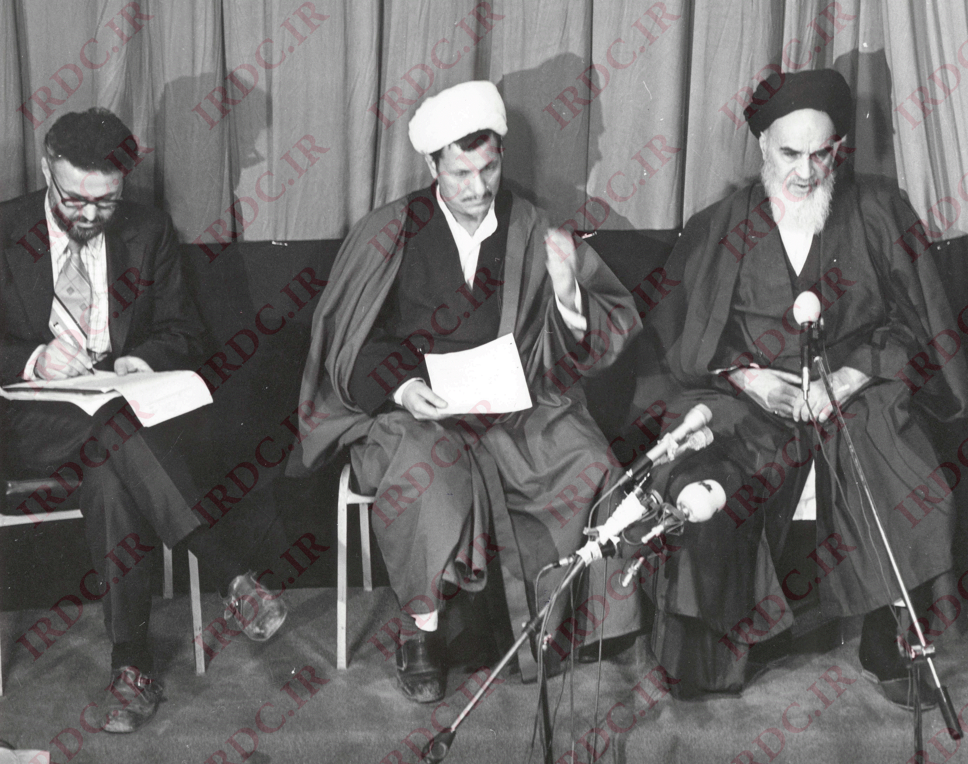

خمینی، هاشمی رفسنجانی، ابراهیم یزدی، سحابی، بازرگان و قطب‌زاده

**اما آرزوى سيد جمال­الدين اسدآبادی برای اتحاد جریانات اسلامی منطقه به صورت يك حكومت واحد تحقق نپذیرفت و حتا در محدوده­ى کشورهای معین نيز نتوانست اتحاد مسلمانان را تامين کند. جریانات تشکیل دهنده­ی آن دارای منافع سياسى و اقتصادى متفاوتى بودند و در نتیجه نمى‌توانست «اُمت اسلامى» را زير یک پرچم واحد بسيج كند. به علاوه، در سال‌هاى آخر قرن نوزدهم، در اثر رشد بورژوازى و شكل­گيرى جنبش‏هاى سياسى اجتماعى آن و تغییراتی که در جوامع انسانی به وجود آمد، «پان اسلامیسم» موضوعیت خود را از دست داد.**

**اما در سال‌هاى اول دهه­ی هفتاد هم­زمان با شكست ناسيوناليسم عربى، و در شرایط بحران سياسى - اجتماعى در منطقه­ی خاورمیانه و شکل­گیری اعتراضات توده­ی مردم، دو روند در ميان جريانات و دولت‌هاى اسلامى منطقه شكل گرفت: سیاست بازگشت به اسلام رسمى، که به ويژه با حمايت فيصل پادشاه وقت عربستان و ساير شيوخ عرب هم­راه بود. و سیاست پان اسلاميستى، كه در تمايز از اسلام رسمى مجددا پا به صحنه­ی فعالیت گذاشت.**

**این بار، در شرایطی که اعتراضات کارگران و مردم زحمت­کش و محروم رشد کرده بود و به بحران حکومتی در کشورهای منطقه دامن می­زد، «پان اسلاميسم» از اقبال برخوردار شد. به خصوص که ظرفیت ارتجاعی جریانات اسلامی در سرکوب خونین این اعتراضات می­توانست در خدمت بورژوازی این کشورها و کُل نظام سرمایه­داری قرار گیرد.**

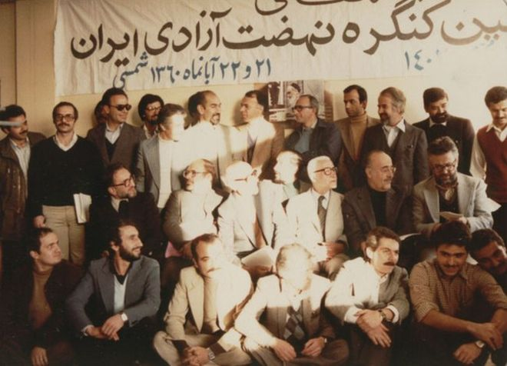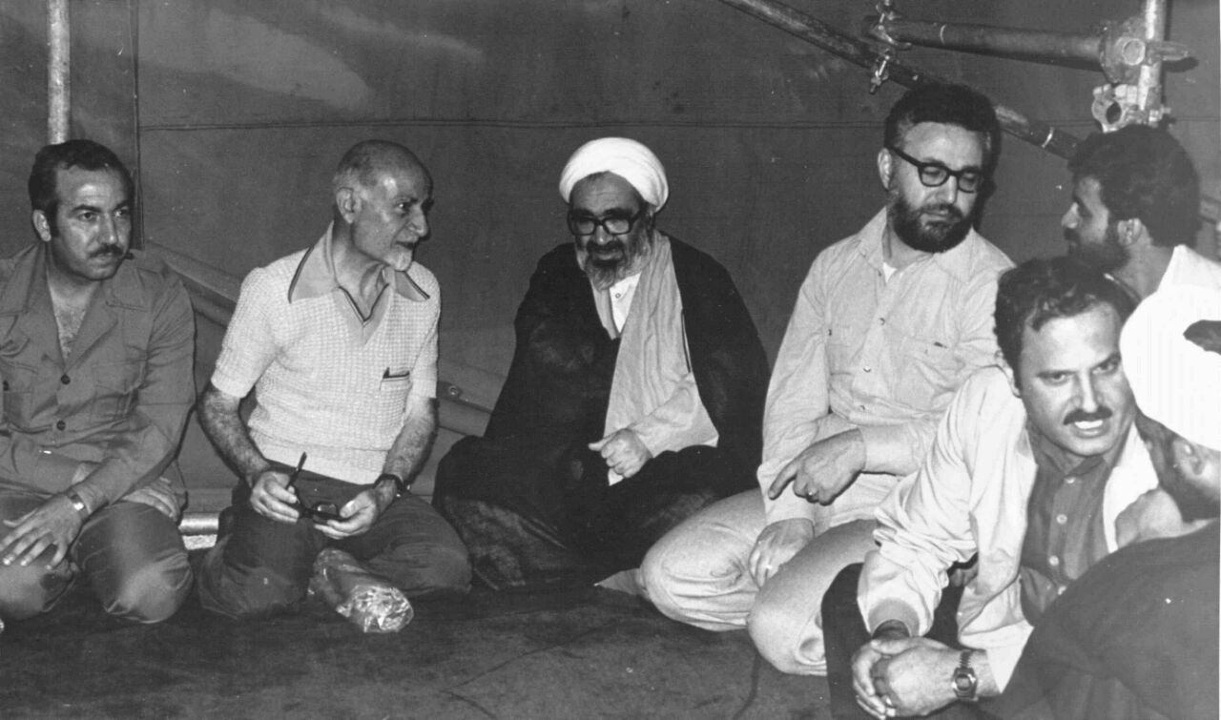

**شکل­گیری جمهوری اسلامی در ایران، در چنین وضعیتی، رويداد مهمى در ایران و در کُل منطقه بود. جمهوری اسلامی با حمایت دولت­های سرمایه­داری غرب بر سر کار آمد و هم­سو با سیاست آن­ها، سرکوب انقلاب و جلوگیری از رشد اعتراضات کارگری و تقویت کمونیسم را به سرانجام رساند. جمهوری اسلامی از همان روزهای اول حکومت خود شروع به تقویت جریانات اسلامی و کمک به ایجاد نیروهای وابسته و نزدیک به خود در منطقه­ی خاورمیانه و شمال آفریقا کرد.**

**خمینی در کتاب «کشف اسرار»، که در سال 1322 در قم و به علت ملاحظات امنیتی بدون ذکر نام وی منتشر شده بود، درباره­ی اندیشه­ی برقراری حکومت جهانی اسلام می­گوید: «قانون اسلام می­خواهد سرحدات را از جهان برچیند و یک کشور همگانی تشکیل دهد و تمام افراد بشر را در زیر یک پرچم و یک قانون [حکومت] اداره کند.»(4)**

**پس از روی کار آمدن جمهوری اسلامی، همین اندیشه در قانون اساسی آن منعکس می­شود. اصل یازدهم قانون اساسی، مصوبه­ی سال 1358، می­گوید: «همه­ی مسلمانان یک اُمت­اند و دولت جمهوری اسلامی ایران موظف است سیاست کُلی خود را بر پایه­ی ائتلاف و اتحاد ملل اسلامی قرار دهد و کوشش پیگیر به عمل آورد، تا وحدت سیاسی، اقتصادی و فرهنگی جهان اسلام را تحقق بخشد.»**

**در مقدمه­ی قانون اساسی نیز درباره­ی «شيوه­ی حکومت اسلامی» چنین توضیح داده می­شود: «قانون اساسی با توجه به محتوای اسلامی انقلاب ایران، که حرکتی برای پیروزی تمامی مستضعفین بر مستکبرین بود، زمینه­ی تداوم انقلاب را در داخل و خارج کشور فراهم می­کند. به ويژه در گسترش روابط بین­المللی با دیگر جنبش­های اسلامی و مردمی می­کوشد، تا راه تشکیل اُمت واحد جهانی را هموار کند و استمرار مبارزه در نجات ملل محروم و تحت ستم در تمامی جهان قوام یابد.»**

**به جز خمینی، مطهری نیز که از او به عنوان متفکر جمهوری اسلامی نام برده می­شود، نظریه­ی صدور انقلاب اسلامی را تا سطح ضرورت برای حفظ و بقای جمهوری اسلامی بسط می­دهد: «اگر انقلاب در محدوده­ی جغرافیایی ایران اسلامی محبوس بماند، به زودی از جوش و خروش می­افتد و نابود می­گردد.»(5)**

**در پیام خمینی، به مناسبت سال­گرد کشتار خونین مکه­ (بیست و نهم تیر 67)، «صحیفه­ی نور»، جلد 20، صفحات 8­ـ232، نیز چنین آمده است: «ما انقلاب­مان را به تمام جهان صادر می­کنیم، چرا که انقلاب ما اسلامی است و تا بانگ «لاالله الاالله و محمد رسول الله» بر تمام جهان طنین نیفکند مبارزه هست و تا مبارزه در هر کجای جهان علیه مستکبران هست، ما هستیم.»­**

**اما تلاش های جمهوری اسلامی برای «صدور انقلاب» و «تشکیل اُمت واحد جهانی» موفق نشد. بحران اقتصادی، درگیری­های جناح‌های مختلف سرمایه­داری در ایران و نارضایتی بخشی از بورژوازی از سیاست­های پان اسلامیستی، تنفر گسترده کارگران و مردم محروم از جمهوری اسلامی، فشارهای دولت­های سرمایه­داری غرب، رقابت­های منطقه­ای، منافع متفاوت جریانات اسلامی و هم­چنین «اُمت اسلامی» و... باعث شدند، که این بار هم «پان اسلامیسم» شکست خورد. با این همه، تلاش حکومت اسلامی ایران برای حمایت از جریانات اسلامی وابسته یا نزدیک به خود ادامه پیدا کرد؛ زیرا این جریانات می­توانستند وزن و نقش جمهوری اسلامی در رقابت‌های منطقه­ای و کسب یک موقعیت مناسب در تقسیم کار سرمایه­داری جهانی را بیش­تر کنند.**

**آن چه در ادامه می­آید، بررسی مختصر امکانات جمهوری اسلامی برای حمایت از جریانات اسلامی در منطقه، نحوه­ی شکل­گیری و فعالیت­های این جریانات، و نوع رابطه­ی جمهوری اسلامی با آن­هاست.**

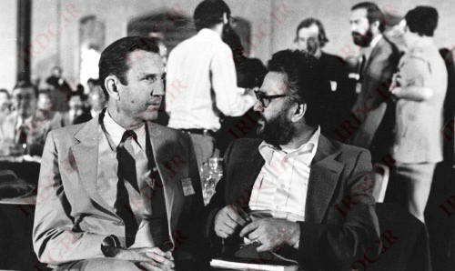  
**ابراهیم یزدی در کنار رمزی کلارک، دادستان اسبق امریکا**

کادرهای جمهوری اسلامی و ارتباطات منطقه­ای

در دهه­ی شصت میلادی، گروه­های اسلامی بیش­تر تحت تحت تاثیر «اخوان المسلمین» مصر بودند. درون سازمان دانش­جویان مسلمان ایرانی در آمریکا نیز گرایش مسلط همان تفکر «اخوان» بود. این انجمن­های اسلامی، نه تنها بعدها پایه و اساس نفوذ حکومت اسلامی ایران در کشورهای اسلامی را تشکیل دادند، بلکه در داخل ایران نیز بخشی از کادرهای مورد نیاز حکومت را تامین کردند. ابراهیم یزدی از جمله این کادرها بود. **عبدالرضا تاجیک**، در مقدمه­ی مصاحبه­ای که در سال 1382 با «ابراهیم یزدی» داشت، دراین باره­ی او نوشته است:

«در مخاطره­آميزترين لحظات پيروزى انقلاب در سال ١٣٥٧، مردى چهل و هفت ساله با محاسنى مشكى در كنار رهبر انقلاب اسلامى ايران ايستاده است. ابراهيم يزدى متولد ۱۳۱۰ عضو نهضت آزادى در خارج از كشور با ته لهجه­ی آمريكايى سخنان ميهمانان رهبر فقيد انقلاب را ترجمه مى­كند. ارتباط با جنبش­هاى رهايى­بخش در جهان از او چهره­ای ديپلماتيك ساخته بود... يزدى كه خود معتقد است در برخى از مسایل سياسى نوعى نگاه پراگماتيستى­ (عمل گرايانه) دارد، در اوج مبارزات مردم ايران در دهه­ی چهل و زمانى كه فضاى راديكالى در حال شكل­گيرى بود به هم­راه برخى از دوستانش كه وابسته به نهضت آزادى بودند، با تشكيل گروه «سماع» براى كسب آموزش­هاى چريكى و سازمان­دهى مخفى به مصر و سپس به لبنان رفت... يزدى پس از كسب آموزش­هاى لازم چريكى به هم­راه مصطفى چمران در لبنان مستقر شده و در تاسيس و سازمان­دهى حركت محرومين و سازمان امل هم­گام بنيان­گذاران آن مى­شوند. او كه در سال ۱۳۵۱ از سوى رهبر فقيد انقلاب سمت نماينده­ی ويژه در خارج از كشور را براى دريافت وجوه شرعى عهده­دار شده بود، در ميانه­ی دهه­ی پنجاه به يكى از مشاوران نزديك رهبر فقيد انقلاب تبديل مى­شود. ارتباط موثر و مستمر يزدى با جنبش­هاى رهايى بخش، هم­چنين گروه­هاى دانش­جويى، در طول دوران فعاليت سياسى و فرهنگى­اش موجب مى­شود تا او با طيف وسيعى از مبارزان و فعالان سراسر جهان آشنا شود...»

یزدی، هنگامی که خمینی در پاریس در تبعید به سر می­برد، از نزدیکان او بود. در حقیقت می­توان گفت، اصلی­ترین مشاور خمینی در آن­ زمان بود. او، با خمینی به ایران بازگشت و یکی از اعضای رهبری «شورای انقلاب» خمینی و هم­چنین وزیر امور خارجه­ی دولت موقت شد.

مصطفی چمران، که هم­راه با ابراهیم یزدی فعالیت می­کرد، از آمریکا به خاورمیانه رفت و سپس در لبنان و در کنار **موسی صدر** به تلاش­های خود ادامه داد. چمران، از بنیان­گذاران سازمان مذهبی «**امل**» بود. پس از به قدرت حکومت اسلامی در ایران، گرایشات طرف­دار این حکومت در سازمان «امل» تقویت شد، به طوری که سرانجام با تشکیل «**امل اسلامی**»، امکان تاسیس «**حزب الله** لبنان» نیز فراهم گردید. این تشکل یکی از پایه­های سیاست منطقه­ای حکومت اسلامی در سه دهه و نیم گذشته بوده است.

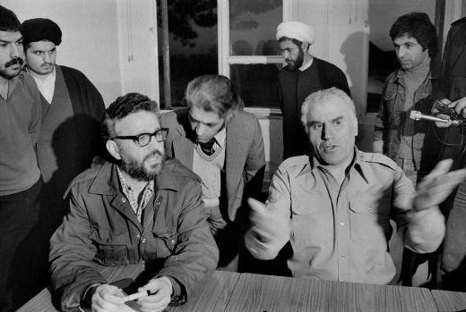  
ابراهیم یزدی سپهبد رحیمی، یکی از نظامی‌های وفادار به حکومت شاه را دادگاهی می‌کند.

از سوی دیگر، چمران و هم­کاران لبنانی­اش، در سازمان­دهی ارگان­های سرکوب در ایران مانند **سپاه پاسداران نیز** نقش مستقیم داشته­اند. در مقدمه­ی کتابی که درباره­ی چمران نوشته شده و روی سایت رسمی «نهضت آزادی» منتشر شده، چنین آمده است:

«از شكست اعراب در جنگ 1967، دنياى وسيع آمريكا بر او تنگ مى‏نمود و براى فراگيرى فنون نظامى و جنگ‏هاى چريكى راهى اروپا، الجزاير و مصر شد و مدت دو سال در مصر ماند. بعد از فوت جمال عبدالناصر به دعوت امام موسى صدر، رهبر وقت شيعيان لبنان، به سرزمين فاجعه، درد و رنج مسلمين به ‏ويژه شيعيان لبنان قدم نهاد. در لبنان، پايه‏گذارى سازمان‏هاى چريكى مسلح را بر عهده گرفت كه هم‏زمان با روشن­گرى اسلامى و مذهبى و تقويت روحيه و اعتقادات اسلامى و مكتبى، ورزيده‏ترين، زبده‏ترين و شجاع‏ترين رزمندگان اسلام را تربيت نمود كه فرزندان و شاگردان آن‏ها امروز نيز در لبنان بر اساس همين اعتقادات و روحيه­ی شهادت‏طلبى، حماسه‏ها مى‏آفرينند.

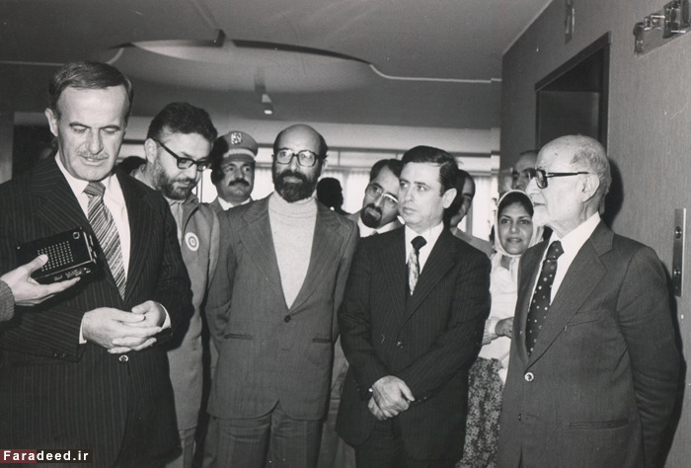

**چمران، بازرگان و ابراهیم یزدی با حافظ اسد پدر بشار اسد رییس جمهوری سابق سوریه**

پس از پيروزى انقلاب اسلامى ايران، مشتاقانه هم­راه با گروه 92 نفره­ی نخبگان مذهبى و سياسى لبنان به ايران آمد و به ديدار امام بزرگوار خود شتافت و بنا به توصيه­ی امام راحل در ايران ماند. با آن ‏كه در استمرار برنامه‏هاى خود در لبنان نيز دخالت داشت، در ايران نيز به دستور امام، از پايه‏گذاران سپاه بود و سپس در فرونشاندن توطئه‏هاى خطرناك و جدايى‏طلبانه­ی دشمن در كردستان، با آن‏ كه معاون نخست‏وزير بود، لباس رزم بر تن كرد و سلاح بر دوش گرفت و با سازمان‏دهى و به ‏كارگيرى نيروهاى مسلح و به خصوص مردمى، به خنثى‏سازى توطئه‏هاى سخت دشمنان برآمد و نام خود و پاوه و حوادث حماسه‏ساز آن و فرمان تاريخى امام خمينی­­ (ره) را براى هميشه در تاريخ ثبت نمود.»

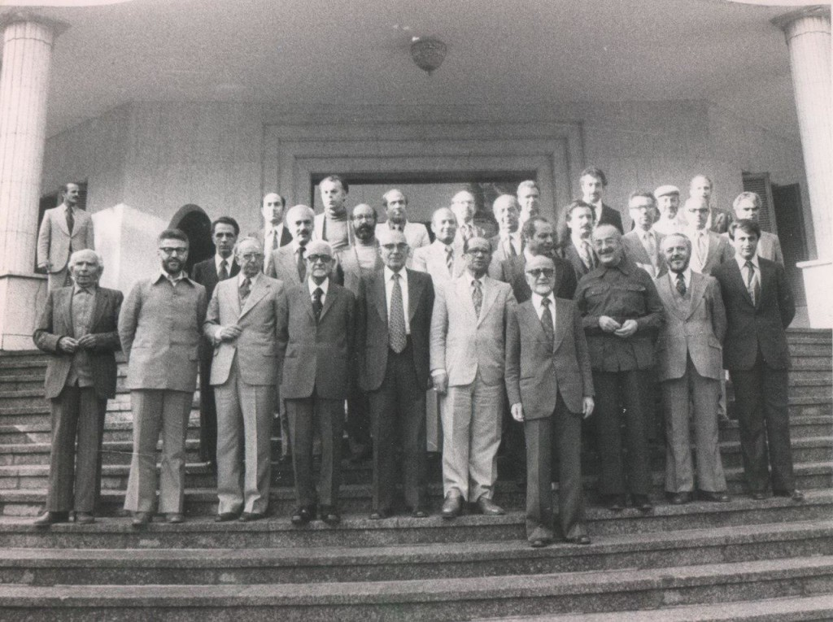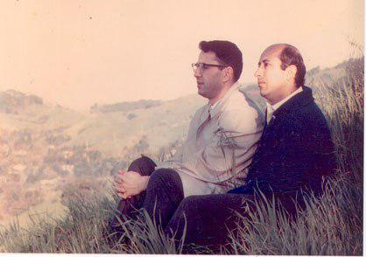

**چمران و یزدی‌(با عینک) چمران، وزیردفاع و یزدی وزیر امور خارجه دولت بازرگان**

**«اخوان المسلمین»**

سازمان «اخوان المسلمین» توسط حسن البناء در سال 1928، در مصر، تاسیس شد. این سازمان در آغاز دهه­ی پنجاه میلادی، از 500 هزار عضو در مصر برخوردار بود و در کشورهای دیگر عربی مانند اردن و سوریه نیز سازمان­های وسیعی داشت. مرحله­ی نخست پیدایش نسل اول «اخوان ­المسلین»، از سال 1928 تا دهه­ی پنجاه میلادی بوده است. اوج این مرحله، حضور اخوان در جنگ 1948 فلسطین بوده است. اما این سازمان از نیمه­ی دهه­ی پنجاه به بعد، به یک تشکیلات زیرزمینی تبدیل می­شود و تحت تعقیب قرار می­گیرد.

در سال 1954 و در پی سوء­قصد به جمال عبدالناصر، سرکوب وسیع این سازمان آغاز شده و بسیاری اعضای این سازمان دستگیر و زندانی می­شوند. و یا به کشورهای دیگر می­گریزند. در سال 1966، ایدئولوگ این جریان، سید قطب، به دار آویخته شد.

اخوان المسلمین، قوی­ترین سازمان اسلامی طی هشتاد سال گذشته بوده است که از درون آن، سازمان­های بزرگی هم­چون «حماس» و «القاعده» و «جهاد اسلامی» به وجود آمده­اند.

در دهه­های هشتاد و نود میلادی، برخی از صاحبان قدرت در آمریکا و اسرائیل، برای مقابله و تضعیف «سازمان آزادی­بخش فلسطین» («ساف») به رهبری یاسر عرفات، به حمایت از گرایشات اسلامی در میان نیروهای فلسطینی برخاستند و از سازمان «حماس» حمایت کردند. به این ترتیب، «**حرکت المقاومته الاسلامیه**»، یا «**حماس**»، از درون سازمان «**اخوان المسلمین**» شکل گرفت و در سال 1987 در منطقه­ی نوار غزه اعلام موجودیت کرد.

طی سال­های دهه­ی هشتاد، دولت­های سرمایه­داری غرب برای مقابله با شوروی در افغانستان، نه تنها جریاناتی چون «**حکمت یار**» و «مجاهدین افغان» و «نیروهای جهادی» را تقویت کردند، بلکه با اختصاص بودجه­های کلان از کشورهای به اصطلاح «مسلمان» عضوگیری نموده و به افغانستان انتقال دادند.

در تمام این دوران، مهم­ترین حامی مالی این حرکت، بانک «الفیصل» بود که توسط «ترکی الفیصل»، پسر ملک فیصل پاشاه عربستان، تاسیس شده بود. او هم­چنین رییس سازمان امنیت عربستان بود. شعبه­ی مصر بانک «الفیصل»، در سال 1974، تاسیس گشت. در واقع، حکومت عربستان سعودی، با میلیاردها دلار درآمد نفتی، با استفاده از کادرها و تشکیلات «اخوان المسلمین»، یک کمپین وسیع جهانی راه انداخت و در گوشه و کنار کشورهای جهان، صدها مسجد و سازمان خیریه و موسسه­ی نشر افکار اسلامی به وجود آورد. این شبکه­ی وسیع ارگان­های اسلامی، به ویژه در دهه­ی هشتاد میلادی، برای جذب افراد و گروه­ها و محافل اسلامی از سراسر دنیا و روانه کردن آنان به افغانستان به منظور جنگ با نیروهای شوروی سابق، تلاش بسیار گسترده­ای را سازمان داده و پیش برد.

نمونه­ی ایرانی « اخوان ­المسلمین» سازمان «فدائیان اسلام» و جریان معتدل­تر آن «هیات موتلفه» بود.

از دهه­ی شصت میلادی به بعد، به دنبال سرکوب گسترده­ی «اخوان ­المسلمین» در مصر، بسیاری از کادرها و اعضای آن به سایر کشورهای منطقه و حتا به کشورهای غربی رفته و در آن کشورها به فعالیت­ها و سازمان­دهی هم­فکران خود ادامه دادند.

پس از مرگ ناصر، انور سادات به قدرت رسید. او تصمیم به تغییر سیاست­های ناصر گرفت. انور سادات، از جمله، دست «اخوان» را باز گذاشت؛ و در نتیجه، بسیاری از کادها و رهبری این سازمان به مصر بازگشتند و شروع به فعالیت کردند. اما غولی که توسط انور سادات از شیشه بیرون آند، سرانجام در سال 1981 به سراغ او آمد و او را به قتل رساند.

**سعید رمضان**، رهبر آن دوره­ی این سازمان، پس از خروج از مصر و مدتی اقامت در آلمان، سرانجام به سوئیس رفت و در آن­ جا مرکز اسلامی معروف ژنو را برپا کرد. با توجه به قدرت اقتصادی­-­ تشکیلاتی این سازمان و گستردگی جغرافیایی آن در میان مسلمان، نفوذ سیاسی و مالی­ سازمان نیز روز­به­ روز افزایش بیش­تری یافت. حتا برخی از اعضای بلندمرتبه­ی «اخوان» با استفاده از سرمایه­های خاندان سلطنتی عربستان سعودی، وارد بازار تجارت کلان و بانک­داری شدند.

یکی از بانک­هایی که حامی این جریان بود، بانک تجارت و اعتبارات بین­المللی­ (BCCI) است، که در دهه­ی هفتاد تاسیس شد. تاسیس این بانک، حاصل هم­کاری پاکستان و کشورهای حاشیه­ی خلیج فارس بود. سنای آمریکا و برخی از کمیسون­های تحقیق در کشورهای مختلف، این بانک را مهم­ترین نهاد مالی جهانی برای حمایت از گروه­های اسلامی، پول­شویی درآمدهای ناشی از تجارت مواد مخدر در پاکستان و قاچاق اسلحه، از جمله در رابطه با جمهوری اسلامی، معرفی نموده­اند.

عدنان خشوقی و منوچهر قربانی­فر، از شعبه­ی مونت کارلوی این بانک برای داد و ستد با جمهوری اسلامی استفاده می­کردند. قربانی­فر در ماجرای «واترگیت» نیز دست داشت.

سرانجام بانک BCCI در سال 1988، به دنبال رسوایی­هایی که به دلیل قاچاق اسلحه، پول­شویی مواد مخدر و دیگر بزه­کاری­های مالی به بار آورد، ظاهرا ورشکسته شده و تعطیل گردید.

در بیستم آوریل سال 2007، شبکه­ی تلویزیون ملی آمریکا­ (PBS)، گزارش خبری ویژه­ای درباره­ی یکی از مهم­ترین رهبران «**اخوان المسلمین**» به نام **یوسف ندا** پخش کرد، که مدیر بانک اسلامی «**التقوی**» بود. پس از حملات تروریستی «القاعده» در یازدهم سپتامبر، و به دنبال انتشار اخباری درباره­ی ارتباط این بانک با بن­لادن­­، رهبر «القاعده»، این بانک نیز که یکی از حامیان این جریان بود، تعطیل شد.

در جریان راه­اندازی این بانک، یوسف ندا با شریک خود قالب همت هم­کاری داشت. اما آن­ها به یک شهروند سوئیسی­الاصل نیز برای تاسیس این بانک نیاز داشتند و از این­ رو، سراغ فردی به نام احمد هوبر­ رفتند. Piotr Smolar، خبرنگار روزنامه­ی «لوموند» در چهارم می 2002، در مقاله­ای از احمد هوبر نقل قول می­کند که **وی در ملاقاتی که در حاشیه­ی یک کنفرانس در سال 1998 در تهران با یوسف ندا داشته، برای شرکت در مدیریت بانک «التقوی» دعوت شده بود.**

احمد هوبر، این سوئیسی مسلمان شده، از خانواده­ای مسیحی بود، در مرکز اسلامی ژنو که توسط سعید رمضان، رهبر «اخوان المسلمین» اداره می­شد، به اسلام روی آورد. بنا به گزارشات، او هم از خمینی و هم از هیتلر هواداری می­کرد و عکس آنان را در دفتر کار داشت. او به دعوت سفیر مصر در سوئیس، به این مصر رفت و ساکن آن کشور شد و با دختر سفیر نیز ازدواج کرد. در هنگام اقامت در مصر، احمد هوبر با **امین الحسینی**، مفتی سابق اورشلیم قبل از تشکیل دولت اسرائیل، آشنا شد. امین الحسینی، که به خاطر دیدارش با هیتلر در دهه­ی سی به شهرت رسیده بود، افکار به غایت «ضد یهودی» خود را به احمد هوبر منتقل نمود. احمد هوبر، در بازگشت به سوئیس، با بانک­دار معروف سوئیسی به نام Francois Genoud آشنا شد، که او هم یکی از معروف­ترین نئونازی­های اروپا بود که با گوبلز و هیتلر آشنایی داشت.

این نازیست معروف سوئیسی، و مسلمان طرف­دار «اخوان» و خمینی، علاوه بر دلالی­های پشت پرده برای حکومت اسلامی ایران، به عنوان کارشناس مسایل بین­المللی نیز مورد استناد روزنامه­هایی مانند «کیهان» قرار می­گیرد. یک نمونه، مصاحبه­ی چهاردهم اردیبهشت 1385 او با «کیهان» است که طی آن، او ضمن حمایت کامل از پیروزی سازمان «حماس» و خوشحالی از سقوط دولت محمود عباس، پیش­بینی می­کند که تا بیست سی سال دیگر اسرائیل از بین می­رود.

احمد هوبر در یکی از سخن­رانی­هایش درباره­ی خمینی می­گوید: «هنگامى كه من از سال 79­-1978 شروع به مطالعه درباره­ی امام‏ خمينى به خصوص از منابع ايرانى كردم، مطلقا شگفت­زده شدم؛ چرا كه امام خمينى اولين رهبر مذهبى در قرن ماست كه انقلابى را به وجود آورد كه هم­زمان سه وجهه مذهبى، سياسى و فرهنگى را در خود جمع كرده است.»

﻿«حزب­­الله لبنان»

لبنان، كه در غرب آسيا قرار داد، با جمعيتی حدود چهار ميليون نفر­، از شمال و غرب با سوريه و از جنوب با اسرائیل همسايه است و از سمت شرق نیز دارای مرزهای آبی در دريای مديترانه است. در واقع می­توان گفت لبنان در وضعيت مناسبی برای ارتباطات اقتصادی، تجاری و فرهنگی بين سه قاره­ی آسيا، اروپا و آفريقا قرار دارد. وجود پناه­جويان فلسطينی و هم­جواری اين کشور با اسرائيل، موجب حملات نظامی اسرائیل به لبنان و هم­چنین جنگ داخلی در این کشور بوده است. یک عامل مهم در این جنگ­ها، دخالت جمهوری اسلامی و سوریه از طریق «امل» و «حزب­­الله» بوده است.

سيدموسی صدر، از علمای حوزه­های علميه­ی نجف و قم، در سال 1338 با هدف فعالیت مذهبی، فرهنگی، و سياسی در میان جامعه­ی شيعيان لبنان، از ايران به این کشور مهاجرت كرد. به دنبال حضور او در لبنان، تعدادی از مخالفان مذهبی حکومت پهلوی نیز به اين كشورعزيمت نموده و پيوسته در تردد بين ايران، عراق و لبنان بودند. از سوی ديگر، ارتباطات نزديكی بين موسی صدر و خمینی وجود داشت، كه اين موضوع حساسيت دستگاه­های امنيتی حکومت پهلوی را برمی­انگیخت. ساواك در اين خصوص، دست به اقداماتی نیز زده بود، که از جمله می­توان تقويت دیگر گروه­های اسلامی، پخش شب­نامه و نگارش مقاله در مطبوعات ايران و لبنان جهت دامن زدن به تفرقه و دشمنی بین جریانات اسلامی اشاره نمود. در يكی از سندهای ساواك درباره موسی صدر آمده است: «بايد در بين روحانيون ايران تبليغ شود كه عامل بدبختی شيعيان لبنان، امام موسی صدر بوده است.» نصيری، ریيس وقت ساواك، نیز در این باره گفته بود: «به نظر اين جانب اصولا هيچ يك از اين افراد مورد اعتماد نيستند ­(منظور او روحانيون می­باشند) نه در گذشته نه در حال حاضر و نه در آينده نمی­توان به آن­ها اعتماد كرد. سوابق همين شيرازی هم در گذشته كم­تر از موسی صدر نبوده، ولی اگر با هم رقابت نمايند و ضعيف شوند بسيار خوب است.»

در سند شماره­ی 466/213 كتاب «ياران خمينی»، به روايت اسناد ساواك، آمده است: «اصلح است نقاط ضعف موسی صدر كه رئوس مطالب آن مشخص است، در جرايد ايران خصوصا مجله­ی الاخاء و يا به صورت نشريه­ای بدون هيچ­ گونه عنوان به زبان عربی تهيه و تعدادی از آن­ها جهت توزيع به سفارت شاهنشاهی ايران در بيروت ارسال گردد. ضمنا تعدادی از آن در منطقه­ی خليج فارس و آن دسته از كشورهای عربی كه امكان توزيع آن وجود دارد ارسال شود.»­(«اسناد تاریخی»، 1380)

پس از انقلاب 1357، جمهوری اسلامی با توجه به پیشینه­ی این گونه فعالیت­ها در لبنان، و نیز موقعيت استراتژيك این کشور و وجود یک اكثريت شيعيع در آن، لبنان را به یکی از مهم­ترین مناطق فعالیت خود تبدیل نمود و با تقویت جریانات منتسب به خود در این کشور، بيش­ترين تاثيرات سیاسی و مذهبی را در آن به جا گذاشت.

پس از ناپدید شدن موسی صدر در سال 1978، و پیروزی انقلاب در ایران، به دلیل عدم تبعیت کامل جنبش «امل» از خمینی و به خصوص پس از حضور نبیه بری، رهبر این جریان، در کمیته­ی نجات ملی که از سوی رییس جمهور لبنان انتخاب شده بود (این کمیته به سازش­کاری با غرب و اسرائیل متهم بود)، گروهی از اعضای «امل» که از آن فاصله گرفته یا اخراج شده بودند، «جنبش امل اسلامی» و «حزب­الله» لبنان را به وجود آوردند.

در این زمان، لبنان در آتش جنگ داخلی شعله­ور بود. حکومت اسلامی ایران در این بین تلاش می­کرد با حمایت «حزب­الله» و آموزش و تسلیح نظامی آن، سیاست­ها و منافع منطقه­ای خود را پیش برده و حفظ کند.

در ابتدای کار، برای تشکیل و تسلیح «حزب­الله»، محمد منتظری‌(معروف به ممد رینگو) در سال 1358­، به هم­راه 600 نفر از نيروهای داوطلب جمهوری اسلامی به قصد شركت در جهاد عليه اسرائيل عازم لبنان شد. وی و نیروی هم­راهش در ابتدا در دمشق مستقر شدند. سپس در سال 1361، كه لبنان با تهاجم نظامی اسرائيل رو­برو گشت، و در وضعيتی كه ايران نیز درگير جنگ با عراق بود، پس از بازدید تعدادی از فرماندهان نظامی جمهوری اسلامی مانند محسن رضایی­ (فرمانده وقت سپاه)، سرهنگ صیاد شیرازی (فرمانده وقت نیروی زمینی ارتش) و... از سوریه و جلسات برگزار شده در این کشور، گروهی از نظاميان تیپ محمد رسول­الله وابسته به سپاه پاسداران، به فرماندهی حاج احمد متوسليان ­(فرمانده تیپ محمد رسول­الله)، برای شرکت در جنگ به لبنان اعزام شدند. که بنا بر دلایلی سوریه از ورود آن­ها به این کشور جلوگیری کرد.

برگزاری کنفرانس­هایی تحت عنوان «جنبش‌های اسلامی جهان» در تهران، زمینه­ی بیش­تری را برای آشنایی سران و مقامات جمهوری اسلامی با گروه­های اسلامی که در گوشه و کنار جهان، نهان و آشکار فعالیت داشتند، به وجود آورد. در یکی از این کنفرانس­ها، رویارویی با اسرائیل و لزوم هم­بستگی همه­ی نیروهای اسلامی در این رویارویی به عنوان تنها موضوع گفت­وگوی کنفرانس مورد بحث قرار گرفت و سخن­رانان کنفرانس از دولت میزبان ­(جمهوری اسلامی) خواستند تا در مقابل خطرات لشکرکشی اسرائیل به لبنان، به کمک مسلمانان لبنان و فلسطین برخیزد و کمک‌های لازم را به آن­ها ارائه دهد.

هاشمی رفسنجانی، رییس مجلس وقت شورای اسلامی، در یکی از نشست­های این کنفرانس اعلام کرد که جمهوری اسلامی یک هیات نظامی­- ­­سیاسی را به سوریه اعزام داشته است تا راه‌های کمک ایران به رویارویی علیه لشکرکشی اسرائیل به لبنان را با مقامات کشور سوریه مورد بحث و بررسی قرار دهد. رفسنجانی از حاضران در این کنفرانس خواست، که تا زمان بازگشت هیات اعزامی ایران از سوریه کمی درنگ نمایند. ‌این هیات پس از بازگشت از سوریه، اعلام کرد که سوریه اجازه داده است واحدهایی از سپاه پاسداران انقلاب اسلامی ایران جهت رویارویی با اسرائیلی از طریق خاک این کشور در لبنان متمرکز شوند.

در این حال، ارتش اسرائیل با اشغال بخش وسیعی از خاک لبنان، بیروت را نیز محاصره کرد. این امر بر اوضاع سیاسی و نظامی برخی از نیروهای محلی تاثیر گذاشت. در چنین شرایطی، بعضی از اعضای لبنانی شرکت­کننده در کنفرانس به کشور خویش بازگشتند تا با حمایت مستقیم سپاه پاسداران وارد جنگ علیه نیروهای اسرائیلی شوند. بعضی از علمای مذهبی نیز به سوی روستاها و شهرک‌های لبنان راه افتادند تا مردم این مناطق را از ورود پاسداران انقلاب اسلامی به لبنان مطلع سازند. آن­ها به مردم این روستاها و شهرک‌ها «مژده» می‌دادند، که سربازان «امام خمینی» برای کمک به مردم لبنان و رویارویی با اشغال­گران اسرائیل و اخراج آن­ها از خاک لبنان به این کشور می‌آیند. خبر ورود واحدهای سپاه پاسداران انقلاب اسلامی ایران به لبنان، هم بیم و هراس و هم امید را برای مردم این کشور به بار آورد.

سرانجام، واحدهای سپاه پاسداران حکومت اسلامی ایران در ماه ژوئن سال 1982­-1361، وارد منطقه­ی بقاع لبنان شدند، کمیته‌هایی جهت یاری دادن به انقلاب اسلامی تشکیل دادند و اردوگاه‌هایی را نیز برای آموزش نظامی برپا کردند.

واحدهای سپاه پاسداران کار و ماموریت خود را از مسجد امام علی در بعلبک آغاز کردند و داوطلبان بسیاری، آمادگی خود را برای شرکت در دوره‌های آموزش نظامی و یا به اصطلاح فرهنگی سپاه پاسداران اعلام نمودند. در دوره‌های اولیه­ی آموزش‌های نظامی و فرهنگی، 180 نفر از جمله تعدادی از علمای دینی مانند سیدعباس موسوی، که بعدها به مقام دبیرکُلی «حزب­‌الله» انتخاب گردید، داوطلب شدند.

این گونه دوره‌های آموزشی سیاسی، نظامی و ایدئولوژیکی ادامه یافت و روز به ­روز بر عناصر آموزش ­دیده­ی «حزب­­الله» افزوده شد. به این ترتیب، عملیات نظامی این جریان بیش­ترین مناطق تحت اشغال ارتش اسرائیل را فرا گرفت. جهت نظارت بر عملیات و یا رهنمودهای لازم به نیروهای مسلح «حزب­­الله»، فرماندهی‌های عملیاتی در بیروت تشکیل شد، که از طریق ارسال پیام‌های رمز با اردوگاه‌های آموزشی در بقاع ارتباط برقرار می‌ساختند. در این حال، دیدار‌هایی نیز در میان کادر‌های جریانات گوناگون اسلامی در دره­ی بقاع برگزار شد و سرانجام کمیته‌ای با نُه عضو تشکیل شد، که به کمیته­ی نُه نفره معروف گردید و جریان‌های اسلامی مانند «امل اسلامی»، «حزب الدعوه»، «کمیته‌های اسلامی» و هم­چنین علمای دینی و بعضی از عناصر مستقل مذهبی، در این کمیته­ی نُه نفره عضویت داشتند. این کمیته ماموریت داشت تا برای این حرکت اسلامی، چهارچوبی سیاسی­- ­نظامی ایجاد نماید. این کمیته سرانجام توانست به چنین چهارچوبی سازمانی دست یابد و گروه‌های جریان اسلامی را در خود جای دهد. «حزب‌الله لبنان» به این ترتیب شکل گرفت و رسمیت یافت.

به گفته­ی سران و مقامات جمهوری اسلامی، این کمیته­ی نُه نفره از همان ابتدای کارش با این حکومت ارتباط تنگاتنگی داشت و خمینی ‌نیز برای پیگیری اوضاع و برقراری ارتباط با آن­ها، نماینده‌ای از طرف خود به لبنان اعزام کرده بود.

سیدحسن نصرالله، رهبر «حزب­الله لبنان»، که در طرف­داری سرسختانه از جمهوری اسلامی و خامنه­ای شهره است، اجرای احکام الهی اسلام را به عنوان تنها راه­حل مشکلات جوامع بشری در هر مکان و زمانی مطرح ساخته و می‌گوید: «ما امتی هستیم پایبند به رسالت اسلام و دوست داریم که همه­ی مردم و مستضعفان جهان، رسالت آسمانی اسلام را مورد بحث و بررسی قرار دهند؛ زیرا رسالت اسلام برای تحقق یافتن عدالت و صلح و نیز برقراری اطمینان و ثبات در جهان، رسالت صلح و دوستی می‌باشد.»

«حزب­‌الله لبنان»، که یکی از مهم­ترین نیروهای منتسب به جمهوری اسلامی و یکی از بازی­گران اصلی لبنان و امروزه سوریه می­باشد، معتقد است که «اسلام به مثابه یک ریسمان عقیدتی و سیاسی، حزب­‌الله را به تمامی مسلمانان جهان مرتبط می‌سازد.» سیدحسن نصرالله اضافه می‌کند: «ما فرزندان امت حزب­‌الله خود را جزیی از امت اسلام در جهان به شمار می‌آوریم.»

«حماس» و «جهاد اسلامی فلسطین»

حکومت اسلامی ایران از همان روزهای نخست به قدرت رسیدن از دو شاخه­ی اسلامی بزرگ شامل «حماس» و «جهاد اسلامی فلسطین» پشتیبانی همه جانبه کرده است. سوریه نیز تا همین اواخر از اتحاد از این دو گروه حمایت می­کرد و تا قبل از جنگ­های داخلی در این کشور، پایگاه اصلی سران «حماس» و «جهاد اسلامی» بود.

«حماس» ابتدا تحت عنوان جنبش «اخوان ­المسلمین فلسطین» فعالیت خود را آغاز کرد. این فعالیت­ها تا سال 1987 ادامه داشت. در این سال، انتفاضه­ی اول در فلسطین آغاز شد. و پس از آن جنبش «اخوان ­المسلمین فلسطین» نام «حماس» را برای خود انتخاب نمود. «حماس» نام مخفف «حرکت مقاومت اسلامی» در فلسطین است. این گروه نیز بر مبنای تفکر «اخوانی» شکل گرفت، اما از آن جا ­که در سال 1987 و در فضای سیاسی متفاوتی تاسیس شد، تحت تاثیر فضایی قرار گرفت که حکومت اسلامی ایران و «حزب­­الله» ایجاد کرده بودند. در آن سال­ها، «حزب­الله» با حمایت­های بی ­دریغ و همه جانبه­ی حکومت اسلامی ایران توانسته بود «مقاومتی» را در لبنان سازمان بدهد، که نمونه­ای برای بسیاری از گروه­های اسلامی بود.

اما رویدادهای سال­های اخیر در منطقه­ی خاورمیانه به تدریج باعث دوری « حماس» از جمهوری اسلامی و سوریه و هم­چنین خروج رهبران آن از این کشور شد. هر چند «حماس» بیش از یک سال صبر کرد تا تصمیم دشوار ترک سوریه را اتخاذ کند و ریسک از دست دادن حمایت حکومت اسلامی را متحمل شود، اما اکنون جایگزین­هایی برای حامیان قبلی خود یافته است و از حمایت­های مالی و سیاسی برخی از کشورهای رقیب جمهوری اسلامی در منطقه بهره می­گیرد.

در مقایسه با «حماس»، «جهاد اسلامی فلسطین» نزدیکی بیش­تری با دولت بشار اسد در سوریه دارد. باوجود این ­که رمضان صالح، رهبر این جریان، سال گذشته سوریه را ترک کرد، اما این گروه هنوز تاکید دارد که روابط­اش با سوریه تحت تاثیر خروج صالح از این کشور، که تنها دلایل امنیتی داشته، قرار نمی­گیرد.

خدر حبیب، یکی دیگر از سران «جهاد اسلامی» در گفت­و­گویی با روزنامه­ی «المانیتور» خاطرنشان کرده است، که روابط این گروه با قدرت­های خارجی بر مبنای حمایت این کشورها از «مقاومت اسلامی» و نه «امور خارجی» است. او هم­چنین گفته است، که: «ایران از زمان انقلاب اسلامی از مقاومت فلسطین حمایت می­کند و روابط تهران با دمشق، رابطه­ی جهاد اسلامی با جمهوری اسلامی را با وجود تفاوت دیدگاه­ها، به چالش نمی­کشد.» خدر حبیب، بحران در سوریه را صرفا یک مساله­ی داخلی می­داند، که ربطی به فلسطینی­ها ندارد. او ضمن ابراز تاسف در خصوص این­ که روزانه تعدادی از فلسطینی­ها و سوری­ها در سوریه کشته می­شوند، می­گوید: «ما در سوریه میهمان هستیم و حق دخالت نداریم.»

در حالی که روابط جمهوری اسلامی و «حماس» تحت تاثیر بحران سوریه قرار گرفته است، عنان ابوعامر، تحلیل­گر سیاسی و استاد دانش­گاه غزه، بر این عقیده است که روابط جمهوری اسلامی و «جهاد اسلامی» پس از این­ که «حماس» از تهران فاصله گرفت، نزدیک­تر شده است. به گفته­ی او، «جهاد اسلامی» از جمله گروه­های فلسطینی تحت حمایت ایران است. و این در حالی است که حمایت رو به افزایش ایران از «جهاد اسلامی» در ماه نوامبر سال گذشته میلادی آشکارتر شد؛ زمانی که جنگی کوچک با اسرائیل اتفاق افتاد و «جهاد اسلامی» قدرت راکتی و توانایی­های جنگ سایبری خود را به نمایش گذاشت. روشن است، که «جهاد اسلامی» روابط نزدیکی هم با «حزب­­الله» لبنان دارد.

اما به نظر خدر حبیب، حمایت ایران از «جهاد اسلامی» تنها به شاخه­ی نظامی آن محدود است و ارتباطی با روابط «حماس» و تهران ندارد. به بیان دیگر، روابط حکومت اسلامی و «حماس» از نظر وی هم­چنان خوب است.

طاهر النونو، سخن­گوی «حماس» در غزه، تاکید دارد که این گروه و «جهاد اسلامی» برای جلب حمایت ایران رقابت نمی­کنند و این بر عهده­ی ایران است تا از هر گروهی که می­خواهد حمایت کند. هرچند که در مورد «حماس»، حکومت اسلامی ایران ترجیح می­داد این گروه در سوریه باقی می­ماند. اخیرا معاون وزیر امور خارجه­ی «حماس» از تیرگی روابط با ایران سخن گفته و حتا برخی مقام­های ارشد این سازمان، از قطع کمک­های مالی حکومت اسلامی به خود اطلاع داده­اند.

شیعیان عراق

مهم­ترین حزب اسلامی شیعه در عراق، «مجلس اعلای اسلامی عراق» به رهبری مقتدی صدر است. «مجلس اعلای اسلامی عراق» در سال 1361 توسط جمعی از علمای شیعه عراقی مقیم تهران تشکیل شد. در شکل­گیری این گروه سیاسی- ­مذهبی شیعه عراقی، خانواده­ی حکیم نقش اصلی را داشتند. پس از رهبری این حزب توسط سیدمحمودهاشمی، که از سردم­داران جمهوری اسلامی است و مدتی رییس قوه­ی قضاییه و اکنون عضو شورای نگهبان و مجلس خبرگان و... جمهوری اسلامی است، محمدباقر حکیم در ریاست آن قرار گرفت و پس از مرگ او نیز عمار حکیم به رهبری این جریان رسید. این حزب در حکومت عراق سهم قابل ملاحظه­ای دارد و بسیاری از گروه­های سیاسی-­ مذهبی شیعه را در «ائتلاف ملی عراق» رهبری می­کند.

«حزب دعوت اسلامی» یکی دیگر از احزاب اسلامی شیعه در عراق است، که در سال 1957 میلادی توسط علمای مذهبی شیعه چون آیت­الله محمد باقرصدر، آیت­الله سیدمرتضی عسکری، ادیب موسوی و غیره تاسیس شد. باقر صدر، در سال 1980 با ده­ها تن از فعالان «حزب الدعوه» توسط دولت صدام حسین به قتل رسید و متعاقب آن، این حزب سرکوب شد و بسیاری از رهبران و فعالان آن به ایران فرار کردند. پس از حمله­ی آمریکا به عراق و سقوط دولت صدام حسین، این حزب وارد حوزه­ی قدرت سیاسی عراق شد و ابراهیم جعفری، عضو این حزب، به نخست وزیری رسید. این حزب نیز با جمهوری اسلامی روابط حسنه­ای دارد و از حمایت آن برخوردار است.

«حزب صدریون»، یا جنبش صدری­ها، یکی دیگر از احزاب مقتدر سیاسی-­ مذهبی شیعیان عراق است که پس از یورش آمریکا در سال 2003 میلادی تشکیل شد. این حزب توسط نسل جوان و جدید «حزب دعوت» ایجاد شد، که در رهبری آن مقتدی صدر، چهارمین پسر محمدباقر صدر، قرار دارد. او یک نیروی نظامی به نام «سپاه بدر» را نیز به وجود آورد، که از طرف جمهوری اسلامی تغذیه می­شود.

در پایان باید به سازمان «عمل اسلامی» هم اشاره کرد، از احزاب قدیمی شیعیان عراق است و در دهه­ی شصت میلادی توسط آیت­الله سیدمحمد شیرازی و سیدمحدتقی مدرسی تاسیس شد.

گرایشات اسلامی در ترکیه

گرایشات اسلامی در ترکیه نیز پس از به قدرت رسیدن جمهوری اسلامی رشد چشم­گیری یافت، در واقع اعتماد به نفس گروه­های اسلامی افزایش یافت.

البته در رشد گروه­های اسلامی، تنها جمهوری اسلامی دخیل نبود. پس از کودتای سپتامبر 1980 نیز ژنرال­های ترکیه بر این تصور بودند، که اگر فضا را برای اسلام کنترل شده باز بگذارند، موجب تضعیف گرایشات چپ و سوسیالیست در آن کشور خواهند شد. با این تصور، کنعان اورن رهبر کودتا، مساجد زیادی را در استانبول افتتاح کرد. در واقع، حمایت دولت کودتا از اسلام «میانه­رو» و «تحت کنترل دولت» به این دلیل بود که هم جلوی پیش­رفت گرایشات چپ گرفته می­شد و هم جلوی افراطی­گری اسلامی.

با به قدرت رسیدن تورگوت اوزال و «حزب مام میهن»، روابط ترکیه با حکومت اسلامی ایران تحول گسترده­ای یافت. اوزال، با سیاست­های اسلام­گرایانه­ی خود، فعالیت­های زیادی هم­چون افزایش مساجد، مدارس امام خطیب و رشد فارغ­التحصیلان آن، دادن مجوز به چاپ قرآن و... انجام داد. بنابراین، طبیعی بود که با گسترش مظاهر اسلامی، گروه­های اسلامی هم تقویت شوند و این امری بود که دولت کودتا و تورگوت اوزال، چندان به عواقب آن نیندیشیده بودند.

برخی طریقت­های ترکیه نظر مساعدی نسبت به حکومت اسلامی ایران داشتند و برخی روسای طریقت­های مهم مانند پروفسور اسد جوشان، رییس طریقت نقش­بندی، گروه محمد زاهد افندی، به ایران سفر کردند. شیعیان دوازده امامی ترکیه، که در حدود دو میلیون نفر تخمین زده می­شوند، نیز با تاسیس حکومت اسلامی با آن ارتباط برقرار کردند. افزایش مهاجرت جوانان مذهبی از ترکیه به ایران جهت تحصیل علوم اسلامی نیز توانست به رشد اسلام­گرایی در ترکیه کمک کند.

حکومت اسلامی ایران تا حدودی بر علویان ترکیه نیز تاثیر گذاشت، که نمونه­ی آن را می­توان ایجاد نوعی اعتماد به نفس و زمینه­ی بازگشت به تشیع و تاثیر مثبت بر موضع برخی شریعت­گرایان نسبت به علویان دانست.

در ترکیه، در متن رشد جریانات اسلامی، «حزب­الله ترکیه» هم شکل گرفت. در فروردین 1386، دستگاه قضایی ترکیه اعلام کرد بیست تن از اعضای حزب­الله ‌ترکيه به‌ اتهام قتل شهروندان بی ­دفاع، آدم­ربايی و سرقت مسلحانه‌ به‌ حبس ابد محکوم شدند. دادگاه جمهوری ترکيه‌ در حکم نهايی خود، گروه «حزب­­الله‌ ترکيه»، که در اين کشور غيرقانونی است، را عامل خدشه­دار کردن «دين اسلام» دانسته ‌است. حکم نهايی دادگاه‌ جمهوری دياربکر در این باره بالغ بر ۱۱۰۰ صفحه ‌است، که‌ طولانی­ترين حکم عليه‌ حزب­الله‌ تا آن تاریخ محسوب می­شود. در حکم نهايی این دادگاه‌، که ‌در رسانه‌های ترکيه‌ منتشر شده، آمده است: اعضای حزب­الله‌ در سال ۱۹۹۴ دستگير شده‌اند و جرم آن­ها قتل ۷۱ شهروند بی ­دفاع، آدم­ربايی و چندين فقره‌ سرقت مسلحانه ‌طی دو سال بوده‌ است. در بخشی از متن حکم دادگاه‌ دياربکر می­خوانیم: «با اين ­که ‌گروه‌ حزب­الله‌ شماری از اعضای پ.ک.ک­ («حزب کارگران کردستان») را به قتل رسانده و عليه‌ سياست­های اين سازمان فعاليت کرده، ‌اما اعمال حزب­الله‌ ترکيه به طور غيرمستقيم به‌ نفع «حزب کارگران کردستان» انجاميده ‌و باعث خدشه‌­دار شدن اعتقادات دينی و وجهه‌ دولت در مناطق شرق و جنوب شرقی کشور شده ‌است.»

در متن ۱۱۰۰ صفحه‌ای حکم دادگاه‌ دياربکر به‌ چگونگی تشکيل حزب­الله‌ ترکيه ‌به‌ رهبری حسين ولی اوغلو نیز اشاره ‌شده‌ است. این گروه ‌ابتدا عليه ‌پ.ک.ک اعلام جهاد کرد و کردهای ترکيه ‌را به دليل ترويج افکار زرتشتی و جدايی­طلبی هدف قرار داد. اما پس از چندی عليه ‌جمهوری ترکيه‌ و ارکان لائيک اين کشور نيز قد علم کرد و خواستار ايجاد يک حکومت اسلامی شد. بنا بر متن اين حکم، اعضای حزب الله‌ ترکيه خود را سربازان خدا دانسته ‌و سلاح­هاي­شان را در مساجد مخفی می­کردند. طبق تحقيقات به عمل آمده‌، اکثر اعضای این گروه دارای سوابق دزدی و بزه­کاری هستند.

مسئولیت «حزب­‌الله ترکیه» در ابتدا بر عهده­ی چهار عضو ارشد این گروه به نام‌های منصور گوزل، ویدان ‌کانکور، حسین ولی‌اوغلو و عبدالله دالار بود؛ اما ریشه‌­ی شکل‌گیری این جریان به سال ۱۹۷۹ میلادی و زمانی باز می‌گردد، که حسین ولی‌اغلو با تاسیس دفتری به نام «دفتر علم»، جنبشی موسوم به «علمجیه» یعنی اهل علم را در شهر باتمان سازمان‌دهی کرد. این دفتر، محلی شد تا جوانان اسلام‌گرا به آن رفت و آمد کنند و آموزش ببینند. اما با نقل مکان وی به دیاربکر در دهه­ی هشتاد، حزب­الله نفوذ خود را گسترش داد. پس از مدت ‌کوتاهی، نفوذ این جریان در شهرهای دیاربکر، سیرت، اوروا، بنگول و دیگر شهرهای جنوب ‌شرقی ترکیه افزایش یافت و متعاقب آن، این جریان عقیدتی­-­­ سیاسی  به نام‌های «الفجر، التوحید، جیش‌الله، جنبش مردمی اسلامی و اتحادیه‌­ی متدینین ملی کردستان» نیز شناخته شد. هدف نهایی حسین ولی‌اغلو، ایجاد یک حکومت اسلامی بر اساس قانون شریعت برای همه­ی ‌مسلمانان و تشکیل حکومتی شبیه به حکومت حضرت محمد و حکومت اسلامی ایران بود. در اصل می­توان گفت، که حکومت ترکیه در ابتدا به شکل­گیری و فعالیت حزب­الله چشم بست و حتا مقامات محلی حکومت در مناطق کردنشین به این گروه امکاناتی دادند تا علیه پ.ک.ک بجنگد. اما بعدها که این گروه علیه دولت ترکیه هم وارد عمل شد، به دستگیری و محاکمه­ی اعضای آن اقدام کردند. عمده­ی سمپات‌های این گروه در ابتدا از کردها و متمرکز در منطقه­ی ‌جنوب شرق ترکیه بود، به همین علت حزب­‌الله کردی را به عنوان رقیب پ.ک.ک مطرح کردند.

در ماه ژوئن سال ۱۹۹۲­، بین هواداران حزب­‌الله ترکیه و پ.ک.ک در روستای «یولاج»، در استان دیاربکر، درگیری خونین رُخ داد که در آن صدها نفر کشته شدند.

با آغاز فعالیت «حزب‌الله کردستان ترکیه»، در اواخر سال ۹۲، این گروه با چند تشکل اسلامی دیگر مانند گروه «منزلجیه»، که منشعب از «حزب­‌الله ترکیه» بود و «اهل بیت» نیز نامیده می‌شد، در رقابت بود.

در اواخر دهه­ی نود و زمان افزایش رو به رشد نفوذ حزب­الله، فشار نیروهای امنیتی ترکیه بر این جریان آغاز شد و تعدادی از اعضای آن دستگیر شدند. از این ­رو، در ژوئن ۱۹۹۹، حسین ولی‌اوغلو به استانبول نقل مکان کرد و در هفدهم ژانویه­ی ‌۲۰۰۰ نیز توسط نیروهای امنیتی حکومت ترکیه کشته شد. پس از این موج دستگیری­ها، بسیاری از اعضای سازمان به دست نیروهای دولتی ترکیه زندانی شدند و حدود ۹۴۰ نفر از اعضای «حزب­‌الله کردستان ترکیه» نیز در ۴۴ استان ترکیه بازداشت و زندانی گشتند. حتا در برخی از گزارش­ها آمده است، که پس از مرگ حسین ولی‌اغلو، پلیس ترکیه نزدیک به شش هزار نفر از اعضای این سازمان را بازداشت کرد.

«حزب­الله کردستان ترکیه» یک روزنامه­ی ‌هفتگی، یک ایستگاه رادیویی، یک شبکه‌­ی تلویزیون ماهواره‌ای و نیز سایت‌های متعدد وابسته به خود را اداره می‌کند. شبکه­های وابسته به این گروه بیش­تر در مناطق توسعه نیافته­ی ترکیه مشغول به فعالیت‌اند. کمک به فقرا، ارائه­ی ‌آموزش­های دینی از طریق برگزاری دوره‌های قرآن و سازمان‌دهی کنفرانس­ها و سمینارها در موضوعات مذهبی و... از جمله اقدام‌های این شبکه‌هاست. این جریان با انتخاب عیسی التسوی به رهبری خود، با توجه به شرایط حاکم در ترکیه، از مبارزات مسلحانه دست کشید و در حالی که پیش از این به تبلیغات مکتوب چندان توجهی نمی­کرد، از آن تاریخ بهره‌برداری گسترده از رسانه‌های مکتوب و غیرمکتوب را آغاز کرده است تا در میان «مسلمین» ترکیه جایگاه جدیدی یابد. برخی از اعضای شاخه­ی‌ نظامی و رهبران عالی این حزب به اروپا و یا برخی دیگر از آ‌ن‌ها به ایران، عراق، افغانستان، پاکستان و سوریه رفتند.

این گروه از سال ۲۰۰۲، فعالیت­اش را در میان کردها در اروپا به ‌ویژه در آلمان، هلند، سوئیس و اتریش افزایش داد و با ساخت مساجد، تشکیل شبکه‌ای اجتماعی از کردهای مسلمان، شبکه­ای اروپایی نیز برای کسب منابع مالی از راه صدقات و زکات تشکیل داد تا پشتوانه­ی فعالیت­های عملی آن باشد.

بسیاری از جریانات اسلامی ترکیه با حکومت اسلامی ایران رابطه دارند. در سه دهه­ی گذشته، غیر از دوره­ی اخیر که «حزب عدالت و توسعه­ی اسلامی» بر سر کار است و با جمهوری اسلامی روابط خوبی دارد، بارها دستگاه قضایی جمهوری ترکیه اعلام کرده است که تروریست­های اسلامی ترکیه در ایران، آموزش­های سیاسی و نظامی و ایدئولوژیکی دیده­اند.

بحرین

«حزب وفاق اسلامی» بزرگ­ترین حزب شیعیان شیخ­نشین کوچک عربی بحرین است. «جمعیت عمل اسلامی حزب وعد» دومین حزب شیعه در این کشور محسوب می­شود. این احزاب با تاثیر از جنبش موسوم به «بهار عربی» در سایر کشورهای عربی منطقه، در سال 2011 به تظاهرات خیابانی علیه حکومت سنی مذهب دست زدند، اما حرکت اعتراضی آن­هاتوسط دولت بحرین و کمک نیروهای عربستان سعودی سرکوب شد. جمهوری اسلامی از این حرکت اعتراضی حمایت می­کرد و به عنوان دخالت در امور داخلی این شیخ­نشین بارها توسط دولت بحرین و سایر کشورهای عربی منطقه محکوم شد.

پاکستان

«تحریک فقه جعفریه­ی پاکستان»، مهم­ترین حزب اسلامی شیعه­ی پاکستان است. این حزب در سال 1979 میلادی تشکیل شد. در اساس­نامه­ی این حزب، تشکیل نظام اسلامی و قانون­گذاری بر مبنای تمام مذاهب اسلامی موجود در پاکستان، به خصوص اجرای فقه جعفری برای شیعیان کشور جزء اهداف اصلی خوانده شده است. پس از ترور عارف حسینی، رهبر این حزب، در آگوست سال 1988، رهبری آن را سیدساجد نقوی بر عهده گرفت، که شورای عالی و شورای مرکزی حزب را ریاست می­کند.

«سپاه محمد» یکی دیگر از احزاب شیعه پاکستان است، که در سال 1990 به عنوان یک سازمان سیاسی-نظامی ایجاد شد تا با گروه­های سنی پاکستان به مقابله برخیزد.

شیعیان حدود بیست درصد از جمعیت ۱۸۰ میلیونی پاکستان را تشکیل می‌دهند. «خرم» یکی از هفت منطقه­ی قبیله‌ای نیمه خودمختار در شمال غربی پاکستان در نزدیکی مرز افغانستان است، که اکثریت ساکنان آن را شیعیان تشکیل می‌دهند. بیش­تر جمعیت شیعیان در مناطق مرزی پاکستان و افغانستان زندگی می­کنند. یکی از رهبران اقلیت شیعه در منطقه­ به نام منصوب علی بنغاش، روز یک­شنبه بیست و هشتم ژوئيه 2013­-­ ششم مرداد 1392، گفت که دولت پاکستان باید در منطقه­ی قبیله‌ای «خرم» اجازه دهد که میلیشیای مردمی بار دیگر فعال شود. چنین گروه‌های مسلحی اول بار در سال ۲۰۰۷ به ابتکار شیعیان این منطقه تشکیل شدند، ولی در سال ۲۰۱۰ در چهارچوب توافق با ارتش پاکستان، فعالیت‌های خود را متوقف ساختند.

علی بنغاش می‌گوید: «ما در محاصره هستیم و خواستار آنیم که داوطلبان مسلح ما امنیت را بر عهده گیرند». دو گروه مسلحی که پیش‌تر در این منطقه تشکیل شده بودند، طبق الگوی شیعیان در لبنان و عراق خود را «حزب­‌الله» و «سپاه مهدی» می‌نامیدند.

طبق برآوردهای غیر رسمی، در سال‌های گذشته حدود دو هزار تن از شیعیان منطقه­ی «خرم» توسط گروه‌های افراطی سنی کشته شده‌اند. مسئولیت اغلب این گونه حملات را گروه افراطی سنی «انصارالمجاهدین» بر عهده گرفته است. یکی از سخن­گویان این گروه گفته است: «شیعیان دشمنان اسلام هستند و ما کماکان به آنان حمله خواهیم کرد.»

**جریانات اسلامی افغانستان**

**حکومت اسلامی ایران در جنگ نیروهای «مجاهدین» و «جهادی» علیه ارتش شوروی به آن­ها کمک می­کرد. از آن جمله، هر کدام از گروه­های «هشت گانه­ی شیعه» در ایران پایگاه داشتند. در نهایت، این گروه­ها به کمک جمهوری اسلامی اتحادی زیر عنوان «حزب وحدت» به رهبری عبدالعلی مزاری تاسیس کردند.**

**بعد از این ­که عبدالعلی مزاری، رهبر «حزب وحدت» توسط طالبان به قتل رسید، سیاست­های حکومت اسلامی ایران نیز تا حدودی تغییر یافت. از سال 1996 تا یازدهم سپتامبر 2001، جمهوری اسلامی کمک­های سیاسی و مالی­اش را به «جبهه­ی متحد»، که مخالف طالبان بود، اختصاص داد.**

**علاوه بر فعالیت­های سپاه پاسداران و وزارت اطلاعات حکومت اسلامی ایران در افغانستان، حوزه­ی روحانیون قم نیز فعالیت­های مذهبی­-­­سیاسی کلانی در افغاستان دارد و به اقلیت­های مذهبی شیعه کمک می­کنند. گفته می­شود آن­ها از روحانیون شیعه­ی افغانستان یک فهرست دارند و به هر کدام از آن­ها، امکانات و ارتباطات ویژه­ای اختصاص داده­اند.**

**یک بخش از اطلاعات حکومت اسلامی ایران، به نام «اطلاعات خارجی» به دو شکل آشکار و پنهان در افغانستان فعالیت دارد. آشکار به این معنا، که در سفارت­ها و کنسول­گری­های حکومت اسلامی ایران در افغانستان و حتا کشورهای دیگر، به خاطر ارتباطات امنیتی با مسئولین کشور میزبان، فعالیت­شان آشکار است. یکی از وظایف اساسی اطلاعات خارجه حکومت اسلامی ایران در مورد افغانستان، جمع­آوری اطلاعات امنیتی است. در رابطه با افغانستان، دو بخش از سپاه پاسداران فعالیت دارند. یکی «قرارگاه انصار» که شعبه­ی مرکزی آن در مشهد، مرکز 23، نام دارد و دیگری که در شهر بیرجند مستقر است. هر دوی آن، مربوط به «نیروی قدس» هستند، که در افغانستان به طور گسترده­ای فعالیت دارند.**

**سیاست حکومت اسلامی ایران در افغانستان، چند جانبه است و اهداف مختلفی را تعقیب می­کند، از جمله ارتباط با حکومت مرکزی، هم­کاری با گروه­های اپوزیسیون، تهیه امکانات برای گروه­های شیعه، و مخالفت با منافع آمریکا و ناتو، و در صورت نیاز حتا دست به عملیات ترور نیز می­زنند.**

**خبرگزاری «فارس»، وابسته به وزارت اطلاعات، در تاریخ بیست و یکم بهمن 1392، مطلبی نسبتا بلندی تحت عنوان «بررسی تاریخچه­ی روابط ایران و افغانستان»، به قلم صمد هدایتی امام چی، دارد، که در بخشی از آن می خوانیم:**

**«... از سال 1360به بعد که اسلام­گرایان در ایران بر مسند قدرت نشستند، حضور جمهوری اسلامی ایران در صحنه­ی تحولات افغانستان پُر رنگ­تر شد. اسلام­گرایان که معتقد به اهداف و وظایف فراملی بودند و نقش خود را به عنوان رهبر نهضت­های آزادی­بخش جهان تعریف کرده بودند و داعیه صدور انقلاب را نیز در سر می­پروراندند، مسلم بود که نهایت سعی و تلاش خود را در حمایت از مجاهدین افغانی به کار می­گرفتند و با دولت دست ­نشانده­ی شوروی هیچ­گونه هم­کاری نمی­کردند. برای حمایت هر چه بیش­تر ایران از نهضت­های جهان، به ویژه مجاهدین افغانستان، در سپاه پاسداران انقلاب اسلامی سازمانی به نام واحد نهضت­ها شکل گرفت، که در راس آن سیدمهدی هاشمی قرار داشت. اولین محصول این سازمان در افغانستان، نهضت تشکیل «جبهه­ی آزادی­بخش انقلاب اسلامی افغانستان» بود که همه­ی گروه­های شیعه در آن عضویت داشتند... در مجموع می­توان گفت، که در این دوره جمهوری اسلامی ایران کمک­های نسبتا خوبی اعم از کمک­ها و حمایت­های معنوی و مادی مانند تسلیحات و... به مجاهدین ارزانی داشت...»**

گروه­های اسلامی پس از فروپاشی شوروی

فروپاشی شوروی و تشكيل جمهوری‌های جديد مستقل در آسيای مركزی و قفقاز، رويدادی مهم و پُر معنا بود. و تغييرات با اهمیتی را در جغرافيای سياسی اين منطقه به دنبال داشت. این شرایط، زمینه­ی مساعدی نیز برای دخالت حکومت اسلامی ایران، افزایش تبلیغات اسلامی، و کمک به گروه­های اسلامی فراهم کرد. اما با وجود تلاش­ها در دهه­ی نود میلادی، جمهوری اسلامی در حمايت از گروه­های اسلامی در منطقه­ی آسيای مركزی و قفقاز جنوبی و جلب نظر آن­ها به سوی خود پیش­رفت چندانی نداشت. البته در خصوص آذربايجان، با توجه به زمينه‌های مشترك فراوان، مساله متفاوت بود و جمهوری اسلامی توانست بر گرايشات اسلامی در آذربایجان تا حدودی تاثير بگذارد؛ به طوری كه تاکنون جمهوری آذربایجان، بارها حکومت اسلامی ایران را به دخالت در امور داخلی این کشور و حمایت از گروه­های ترویستی اسلامی متهم کرده است.

گروه‌هایی مانند «حرکت اسلامی ترکستان شرقی»، «حرکت اسلامی ازبکستان»، گروه‌های چچنی و... ظاهرا طی اتحادی، گروهی به عنوان «حرکت اسلامی ترکستان» را به وجود آورده‌اند. این در حالی است که در قزاقستان و در سوریه نیز شاخه‌ای با عنوان «جهاد اسلامی ترکستان» علیه دولت‌های این کشورها می‌جنگند.

تاجيكستان، که یک کشور فارسی زبان است، در خصوص فعاليت ايدئولوژيكی و نظری حکومت اسلامی ایران در منطقه­ی قفقاز جایگاه خاصی داشت. بر اساس اخبار و گزارشات، توپخانه­ی تبلیغات جمهوری اسلامی در این کشور مداوما در حال کار بوده است و جزوات و نوارهای كاست اسلامی در سطح وسیعی توسط عوامل حکومت اسلامی در تاجیکستان پخش می‌شد. حتا فيلم‌های ويديویی با مضامين اسلامی که عمدتا از ایران آورده شده بودند، نمايش داده می‌شد.

اما این فقط جمهوری اسلامی نیست که در این منطقه­ی وسیع فعالیت می­کند. پس از فروپاشی شوروی، کشورهای غربی رقیب آن و نیز برخی از کشورهای منطقه به سوی کشورهای تازه تاسیس روی آوردند و هر یک به دنبال متحدان خود و باز کردن جای پایی در این کشورها بودند. در نتیجه­ی این وضعیت، علاوه بر جریانات اسلامی طرف­دار یا نزدیک به جمهوری اسلامی، گروه­های اسلامی دیگری نیز شکل گرفتند که مخالف جمهوری اسلامی و جریانات طرف­دار یا نزدیک به آن بودند. در اين رابطه بايد به جنبش‌ها و گرو‌ه‌هايی مانند «حزب النصرت»، «حرکت اسلامی ازبکستان»، «حزب التحرير اسلامی» و زيرشاخه‌های آن مانند «گروه اکرميه» و نيز «جنبش اسلامی آسيای مرکزی» در کشورهای ازبکستان، تاجيکستان، قرقيزستان و قزاقستان اشاره نمود که با وجود جهت‌گيری‌های اسلامی، به دليل وابستگی عقيدتی به خارج از منطقه­ی آسيای مرکزی، پایبندی به مبانی فکری اسلامی بر پايه­ی انديشه‌های وهابی و سلفی، در پيوند با گروه‌هايی مانند «طالبان» و «القاعده»، يکی از مهم‌ترين چالش‌های سياست خارجی حکومت اسلامی ايران در منطقه­ی آسيای مرکزی هستند. اين گروه‌ها با مبارزه­ی مسلحانه در پی سرنگونی حکومت‌های سکولار و جهاد عليه «کفار» و برپایی حکومت اسلامی هستند. پاکستان و عربستان، به ویژه، رقبای اصلی حکومت اسلامی ایران در جذب این گروه­های اسلامی به شمار می­روند.

اما، همان طور که پیش­تر اشاره شد، آذربايجان تنها كشور حوزه­ی قفقاز است كه جمهوری اسلامی تا حدودی توانسته است بر مسلمانان شيعه مذهب آن تاثیر بگذارد. اين كشور با بيش از هشت ميليون جمعيت، بزرگ‌ترين كشور قفقازجنوبی به شمار می‌رود و پيوندهای تاريخی و فرهنگی عميقی با ايران دارد و زمانی، بخشی از امپراطوری ايران بوده است. ايران تقريبا 700 كيلومتر مرز مشترك با آذربايجان دارد، كه جمعيت آذری­ها در دو طرف مرز زندگی می‌كنند و ارتباطات بسیاری با هم دارند. اهميت آذربايجان برای جمهوری اسلامی، حتا در زمان وجود شوروی هم بر کسی پوشيده نبود.

در بهار 1990، یک هيات ايرانی به رياست هاشمی رفسنجانی، ریيس وقت مجلس شورای اسلامی، علاوه بر ديدار از مسكو و سن پطرزبورگ از باكو هم ديدار كرد كه نشان‌گر اهميت آذربايجان در ديپلماسی خارجی جمهوری اسلامی بود. از همین رو، جمهوری اسلامی سال­هاست که به طور منظم در پی تقویت جریانات نزدیک به خود در این کشور و مداخله در امور داخلی آن به نفع خود است. دستگاه قضایی آذربایجان با وقوف به همین امر، بارها اعضای گروه­های اسلامی نزدیک به جمهوری اسلامی را دستگیر و محاکمه و زندان کرده، که در ایران آموزش­های تروریستی دیده بودند.

از نمونه اقدامات جمهوری اسلامی در آذربایجان می­توان به ترور رافق تقی، پزشک و نويسنده­ی سرشناس جمهوری آذربايجان، اشاره کرد که در شب نوزدهم نوامبر 2011، مورد سوء قصد قرار گرفت و درگذشت. وی هنگامی که به منزل می­رفت، هدف حمله­ی تروزیستی قرار گرفت و هفت ضربه­ی چاقو به بدن وی وارد شد. رافق تقی، که ریيس «مجمع نويسندگان آزاد» نيز بود، در سال ۲۰۰۶ به دنبال نوشتن مقاله­ای انتقادی با عنوان «اروپا و ما» درباره­ی اسلام مورد اعتراض قرار گرفته بود. آيت­الله فاضل لنکرانی از جمله کسانی بود، که طی فتوايی اين نويسنده­ را مهدورالدم اعلام کرده و نوشته بود: «قتل او ­(رافق تقی) بر هر کسی که دست­رسی داشته باشد، لازم است.»

علاوه بر این، وزارت امنيت ملی آذربايجان طی بيانيه­ای اعلام کرد، عمليات ضد تروريستی نيروهای امنيتی در نوزدهم فروردين 1392 که منجر به کشته شدن يک سرهنگ وزارت امنيت ملی شد، با بازداشت هفده عضو يک گروه تروريستی به رهبری شخصی به نام وقار پاداراف خاتمه يافت و تحقيقات و بازپرسی­های به عمل آمده نشان می­دهد، که تعدادی از اعضای اين گروه در سوريه و ايران آموزش ديده­اند.  بنا بر گزارش وزارت امنيت ملی آذربايجان، وقار پاداراف رهبر و تشکيل­ دهنده­ی شبکه­ی تروريستی وابسته به شاخه­ی «جهاد اسلامی گروه القاعده»، از اواسط تابستان سال گذشته يک شبکه­ی تروريستی در آذربايجان سازمان­دهی کرده و اعضای آن را برای آموزش­های «نظامی و اعتقادی» به سوريه و ايران فرستاده بود.

**دخالت در جنگ داخلی یوگسلاوی**

**بوسنی و هرزگوین، پس از فروپاشی یوگسلاوی سابق، به صورت یک کشور کوچک و مسلمان‌نشین اروپایی تاسیس شد. در جنگ داخلی یوگسلاوی، نه تنها آمریکا و دولت­های غربی، بلکه عربستان، ترکیه، ایران و... نیز به حمایت از مسلمانان این کشور برخاستند.**

**در برخی تحلیل­ها ادعا شده است، که حکومت اسلامی ایران ده ماه پیش از آغاز جنگ، در سال ۱۳۷۱، به طور محرمانه به بوسنیایی‌ها از تصمیم صرب‌ها برای حمله اطلاع داده بود. این ادعا را عمر بهمن، اولین سفیر بوسنی در ایران، مطرح کرده است.**

**چنان که علی‌اکبر ولایتی، مشاور بین‌الملی خامنه­ای و وزیر خارجه اسبق ایران گفته، خامنه‌ای مستقیما از او و محسن رضایی، فرمانده وقت سپاه پاسداران، خواسته بود تا به هر صورت ممکن به بوسنیایی‌ها کمک کنند. خامنه­ای، جنگ مورد بحث را «جنگ صلیبی علیه ملت مسلمان بوسنی» خوانده بود. احمد جنتی، دبیر شورای نگهبان، متعاقب همین نظر به‌عنوان نماینده­ی ویژه­ی رهبر حکومت اسلامی در امور بوسنی تعیین شد. از جمله ماموریت‌های وی بررسی نیازهای «نظامی، پزشکی، و مالی» بوسنی در جریان جنگ بود.**

**تعدادی از فرماندهان سپاه پاسداران نظیر سعید قاسمی و حسين الله‌كرم، زیر نظر سردار محمدرضا نقدی، که اینك ریاست سازمان بسیج را بر عهده دارد، به بوسنی اعزام شدند. حکومت اسلامی ایران، حتا بر خلاف قطع­نامه­ی شورای امنیت، به ارسال سلاح به بوسنی اقدام کرد تا به قول خودش مردم «بی ‌دفاع» بوسنی بتوانند از خود دفاع کنند. نام حداقل سه ایرانی به عنوان کشته‌شدگان در جنگ بوسنی رسما اعلام شده است.**

**حکومت اسلامی در آن سال‌ها تلاش می‌کرد تا پایگاهی برای خود در اروپا بسازد و به همین منظور ستادی در وزارت امور خارجه حکومت با هدف «کمک به مسلمانان بوسنی» تشکیل شده بود.**

**علاوه بر دخالت­های مستقیم حکومت اسلامی در جنگ داخلی یوگسلاوی، «کمیته­ی امداد امام خمینی» هم در آن سال‌ها کمک­های گسترده­ای را تحت عنوان کمک‌های مردمی به «برادران و خواهران مسلمان در بوسنی» اختصاص می­داد.**

**حکومت اسلامی ایران، از نخستین کشورهایی بود که استقلال بوسنی‌وهرزگوین را به رسمیت شناخت و حتا پیش از پایان جنگ، در بهار ۱۳۷۳ سفارت خود را در «سارایوو» افتتاح کرد. ایستگاه رادیویی حکومت اسلامی ایران برای بوسنی، که حدود نوزده سال پیش در میانه­ی جنگ به راه افتاده بود، هم­چنان به پخش برنامه می­پردازد و یک شبکه­ی تلویزیونی هم به آن اضافه شده است.**

شبکه­ی «القاعده»

سه روز پس از قتل اسامه بن­لادن، رهبر گروه «القاعده»، یک کمیته­ی کنگره­ی آمریکا مدعی ارتباط میان این گروه تروریستی با سپاه پاسداران انقلاب اسلامی شد.

کمیته­ی ضد تروریسم کنگره­ی آمریکا در گزارش خود، که توسط شرکت مشاوره­های استراتژیک «کرونوس» تهیه شده بود، از نیروی قدس سپاه پاسداران به عنوان یک «تهدید جدی» علیه امنیت ایالات متحده نام برده است. در این گزارش که پانزدهم ارديبهشت ۱۳۹۰، منتشر شده، آمده است که ایران برای مقابله با نفوذ آمریکا در خاورمیانه و جنوب آسیا «روابط کاری قوی» با شبکه­ی «القاعده» ایجاد کرده است. در این گزارش آمده است: «ایران احتمالا القاعده را در بسیج تروریست‌ها کمک می‌کند تا بتوانند سوء قصدهایی علیه آمریکا و متحدانش به اجرا بگذارند.» این گزارش می‌افزاید، تاکنون روابط سپاه قدس و سازمان «القاعده» به اندازه کافی مورد توجه قرار نگرفته است؛ زیرا معمولا این پیش­داوری وجود دارد که ایرانیان شیعه و غیر عرب هیچ­ گاه با اعضای عرب و سنی مذهب سازمان «القاعده» هم­کاری نخواهند کرد.

گزارش می­افزاید: «از یازده سپتامبر به بعد، هم­کاری ‌­(سپاه و «القاعده») تقویت شده و صد‌ها عضو این سازمان به ایران پناهنده شده‌اند.» این نخستین بار بود، که یکی از ارگان­های رسمی وابسته به دولت آمریکا در سندی کتبی مدعی هم­کاری میان شبکه­ی «القاعده» با حکومت اسلامی ایران شده بود.

در گزارش کنگره­ی آمریکا درباره­ی ارتباط میان گروه «القاعده» با نیروی قدس سپاه پاسداران آمده است، که از زمان وقوع حملات تروريستی يازده سپتامبر به بعد هم­کاری بين اين دو «مشخص­تر» شده است. مايکل اس. اسميت، تهيه کننده­ی اين گزارش، به خبرگزاری فرانسه گفته است: «يکی از اعضای کميته­ی امنيتی مجلس نمايندگان آمريکا به وی گفته است، که در شرايط فعلی موضوع ارتباط بين نیروی قدس و القاعده توجه فراوانی به خود جلب کرده است.»

بنا به گزارش یاد شده و با استناد به منابعی که تقریبا همگی غیرمحرمانه است، هم­کاری­های بين نیروی قدس سپاه و «القاعده» از سال­های دهه­ی نود آغاز شده است. از آن زمان، نیروی قدس در هم­کاری با گروه «حزب­الله لبنان» داوطلبان پيوستن به «القاعده» را آموزش می­داده است. در این گزارش، احمد وحیدی، وزیر دفاع ایران و فرمانده­ی پیشین نیروی قدس، متهم شده است که برای رهبران «القاعده» هم­چون ابومصعب زرقاوی در داخل ایران پناهگاه فراهم می­کرده و این گروه به لطف این حمایت­ها توانسته است حملات خود، از جمله بمب­گذاری سال ۲۰۰۷ در عربستان سعودی، را انجام دهد.

بی­.بی.­سی فارسی گزارش داده است، که این اسناد گلبدین حکمت­یار، رهبر «حزب اسلامی افغانستان» را یکی از حلقه­های اصلی ارتباط ایران با «القاعده» معرفی می­کند و می­نویسد، وحیدی به او نیز در ایران پناه داده و تهران زمینه­ی سفر او به کره شمالی برای جلب کمک پیونگ یانگ را به «القاعده» فراهم کرد.

در ادامه­ی این گزارش آمده است، که رضا ذاکری، یکی از اعضای پیشین دستگاه اطلاعاتی ایران، به مقام­های آمریکایی گفته است که ایران دو ماه پیش از حملات یازده سپتامبر به رمزی بن­الشیبه، از اعضای کلیدی این عملیات، کمک کرد تا برای ملاقات نهایی با محمد عطا، عامل این عملیات، به اسپانیا برود. پیش از این نیز خبرگزاری «آسوشیتدپرس»، در بیست و چهارم اردیبهشت 1389، مدعی شده بود برخی از اعضای «القاعده»: «بی ‌سر و صدا به داخل و خارج از ایران رفت و آمد دارند.» این خبرگزاری، منبع خبر خود را «مقامات اطلاعاتی سابق و فعلی آمریکا» اعلام کرده و به نقل از آن­ها افزوده بود: «جمهوری اسلامی کنترل خود را بر اعضای زندانی القاعده در این کشور کاهش داده تا این گروه تروریستی بار دیگر بتواند نیروهای خود را برای مبارزه با ایالات متحده سامان دهد.»

بنا به این گزارش، صدها نفر از اعضای «القاعده» هم­راه اعضای خانواده­های افراد رهبری اين شبکه و از جمله تعدادی از اعضای خانواده­ی اسامه بن­لادن، پس از حملات آمريکا به حکومت طالبان در افغانستان در سال ۲۰۰۱، به خاک ايران پناه برده بودند. جدا از این که ادعاهای نهادهای آمریکایی و یا خبرگزاری­ها چقدر واقعیت دارد، اما یک مساله روشن است و آن هم این است که خانواده­ی اسامه بن­لادن مدت­ها در ایران پناه گرفته بودند. عمر بن­لادن، یکی از فرزندان پسر رهبر «القاعده»، از حضور بیست تن از اعضای خانواده­ی خود در تهران خبر داده بود. او، در هجدهم ژوئیه 2010، به تلویزیون «العربیه» گفته بود: «دولت ایران از تحویل بازداشت‌شدگان به کشور اصلی خود سر باز می‌زند.»

مارس 2014

موخره

همین مختصر نشان می­دهد، که جریانات نزدیک و مورد حمایت جمهوری اسلامی در کشورهای منطقه چه پتانسیل عظیمی جهت ایجاد مشکلات و مصایب اجتماعی و فقر و فلاکت و بی حقوقی مطلق کارگران و مردم محروم این کشورها دارند. قتل عام مخالفین، محروم کردن زنان از زندگی انسانی، بی حقوق کردن کودکان، رواج دادن قوانین قرون وسطایی، اعدام و سنگ­سار و قصاص و... فقط از عهده­ی جمهوری اسلامی و جریانات مرتجعی مانند آن برمی­آید. وجود این جریانات، در شرایطی که دولت­های سرمایه­داری غرب و دولت­هایی منطقه بسته به منافع اقتصادی و سیاسی خود از این جریانات حمایت می­کنند و یا اگر آن­ها مورد حمایت قدرت­های رقیب هستند، جریانی موازی آن­ها ایجاد می­نمایند و...، تا همین جا دمار از روزگار کارگران و مردم محروم این کشورها در آورده و کل منطقه را به آشوب و جنگ­های خانمان­سوز کشانده، صدها هزار انسان را از بین برده و میلیون­ها نفر را آواره کرده است. تنها دریچه­ی روشنی که می­تواند در این شرایط سخت و سیاه باز شود، وجود طبقه­ی کارگری است که با صف مستقل خود و در اتحاد با برادران و خواهران طبقه­ی خود در این کشورها به میدان بیاید و در مقابل سیاست­های ارتجاعی دولت­های سرمایه­داری و جریانات اسلامی، پرچم سیاست رهایی بخش خود را برافرازد.

**\*\*\***

**پانویس­ها:**

**1- سيد جمال­الدين اسدآبادى: در اكتبر يا نوامبر 1838 به دنيا آمد و در نهم مارس‏ 1897 در سن شصت سالگى در گذشت. او «يك مسلمان متعصب است و از هجوم استعمارگران اروپایى به شرق اسلامى، از آسياى مركزى و قلمرو عثمانى گرفته تا ايران و هندوستان، كه در نيمه­ی دوم قرن نوزدهم به حد اعلاى خود رسيده، به شدت در رنج است و تنها علاجى كه براى جلوگيرى از اين تهاجم و رفع تسلط خارجيان مى‌شناسد، اتحاد اسلام و تاسيس‏ يك حكومت اسلامى است... اما او به عنوان يك سياست­مدار براى رسيدن به هدف خويش‏ به هرجا كه بوى اميدى بيايد، نزديك مى‌شود. خواه خليفه عثمانى باشد يا شاه ايران و يا خديو مصر... و آن جا كه به مانعى برخورد مى‌كند، برای رفع آن با هر قدرتى سازش‏ و حتا توطئه­چينى مى‌كند...»(«دين و دولت در عصر مشروطيت»، باقر مومنی، صفحه­ی 79)؛**

**2- همان منبع، صفحات 113-112؛**

**3- همان منبع، صفحه­ی 114؛**

**4- «كشف اسرار»، بی نام، بی تاريخ، صفحه­ی 267؛**

**5- مجموعه سخن­رانی­ها و مصاحبه­های مطهری، صفحه­ی 35؛**

**\*\*\***

**منابع:**

**- یزدی، ابراهیم: «کنفرانس گوادلوپ و پیامدهای آن»، چهار شماره­ی پی ­در ­پی هفته نامه­ی «کیهان» لندن،  ژانویه­ی 2008.**

**\* لینک­های زیر درباره­ی حمایت غرب از بنیادگرایان، شبکه­ی بانکی آنان، بانک «التقوی» و رابطه­ی اسلامیون و نئونازی­های اروپاست:**

[**http://www.cooperativeresearch.org/timeline.jsp?timeline=complete_911_timeline#a1282theproject**](http://www.cooperativeresearch.org/timeline.jsp?timeline=complete_911_timeline#a1282theproject)

[**http://www.washingtonpost.com/ac2/wp-dyn?pagename=article&contentId=A17354-2003Aug19¬Found=true**](http://www.washingtonpost.com/ac2/wp-dyn?pagename=article&contentId=A17354-2003Aug19&notFound=true)

[**http://www.terrorism-illuminati.com/book/dollarsforterror.html**](http://www.terrorism-illuminati.com/book/dollarsforterror.html)

[**http://www.ccc.nps.navy.mil/si/2005/Jan/comrasJan05.asp**](http://www.ccc.nps.navy.mil/si/2005/Jan/comrasJan05.asp)

[**http://oraclesyndicate.twoday.net/stories/557998**](http://oraclesyndicate.twoday.net/stories/557998)

[**http://www.druckversion.studien-von-zeitfragen.net/Politics%20of%20Three.htm**](http://www.druckversion.studien-von-zeitfragen.net/Politics%20of%20Three.htm)

[**http://twoday.net/static/oraclesyndicate/files/report%20on%20islamists%20the%20far%20right%20and%20al%20taqwa.htm**](http://twoday.net/static/oraclesyndicate/files/report%20on%20islamists%20the%20far%20right%20and%20al%20taqwa.htm)

[**http://www.geocities.com/johnathanrgalt/Swastika_Crescent.html**](http://www.geocities.com/johnathanrgalt/Swastika_Crescent.html)

[**http://www.sfgate.com/cgi-bin/article.cgi?file=/chronicle/archive/2002/03/12/MN192483.DTL**](http://www.sfgate.com/cgi-bin/article.cgi?file=/chronicle/archive/2002/03/12/MN192483.DTL)

[**http://www.atimes.com/atimes/Middle_East/DK05Ak01.html**](http://www.atimes.com/atimes/Middle_East/DK05Ak01.html)

[**http://specials.ft.com/theresponse/FT38ZL6ZSTC.html**](http://specials.ft.com/theresponse/FT38ZL6ZSTC.html)

[**http://conspiration.cc/conspir/division_handshar.pdf**](http://conspiration.cc/conspir/division_handshar.pdf)

**- «تجربه­ی تحزب در ايران»، روزنامه­ی «نشاط»، مورخ 15، 19، 31 فرودين و 5، 9، 14، 16، 19، 20 و 21 ارديبهشت 1378)؛**

**- گزارش جلسه­ی پرسش و پاسخ دكتر ابراهيم يزدی در دانش­گاه شهيد چمران اهواز، بیست و ششم بهمن ‌ 1385؛**

**- «قدس شريف و صلح خاورميانه»، روزنامه­ی «عصرآزادگان»، شماره­ی 70، مورخ دوازدهم دى 1378؛**

**- «يك­ سويه ‏نگرى تاريخى و بى ‏انصافى در حق روشن­فكران»، روزنامه­ی «جامعه»، شماره‏هاى 80 و 81، مورخ یازده و دوازده خرداد 1377؛**

**- طلوعی، محمود، 1372، «فرهنگ جامع سياسی»، تهران، قلم.**

**- معينی آرانی، مصطفی ، 1372، «ساختار اجتماعی لبنان و آثار آن»، تهران، وزارت امور خارجه.**

**- احمدی، بهزاد، «شیعیان لبنان»، پگاه حوزه، شماره­ی ،11 شهریور 1385.**

**- بیگی، مهدی، «قدرت نرم جمهوری اسلامی ایران در لبنان»، چاپ سوم، 1390، تهران، دانش­گاه امام صادق، مولف 2.**

**- «یاران امام خمینی به روایت اسناد ساواک­» (کتاب هفدهم)، آن یار سفر کرده­ (آیت­الله امام موسی صدر)، تهران، مرکز بررسی اسناد تاریخی وزارت اطلاعات، بهار 1380.**

**- حجتی کرمانی، علی، 1364، «لبنان به روايت امام موسی صدر و دکتر چمران»، تهران، قلم.**

**- ميرابوالفتح دعوتی، 1351، «مسلمين شيعه در لبنان: فعاليت­ها و مقالاتی از امام موسی صدر»، تهران، اميرکبير.**

**- پایگاه اطلاع­رسانی دولت، کُد خبر: 214618، زمان مخابره: ۱۳۹۱/۲/۱۴.**

**- محمد حسين افشردی، «ژئوپلتيك قفقاز؛ سياست جمهوری اسلامی ايران» ­(تهران: سپاه پاسداران، چ اول، 1381).**

**- محمدرضا مجيدی و ديگران، «غرب آسيا، نظام بين‌الملل و هم­گرايی منطقه‌ای­» (تهران: پژوهش­گاه مطالعات فرهنگی و اجتماعی، چ اول، 1387).**

**- احمدی، حسین، «تحولات منطقه­ی ويژه­ی قفقاز­» (تهران: موسسه­ی مطالعات تاريخ معاصر ايران، چ اول،1385).  
- كولایی، الهه، «بازی بزرگ جديد در آسيای مركزی» ­(تهران: دفتر مطالعات سياسی و بين‌المللی وزارت خارجه، چ اول، 1384).**